Lineær optimering overblik:
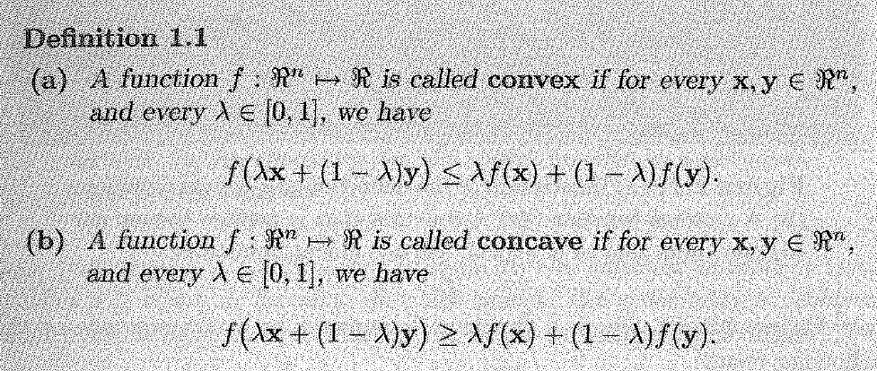
Definition af konveksitet og konkavitet
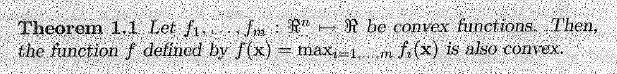
Maksimum af konvekse funktioner
Teori om polyeder
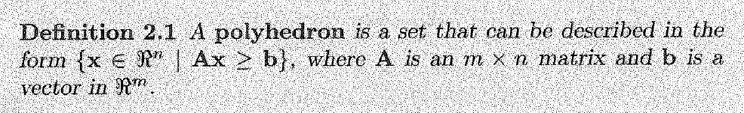
Et polyedre er en mængde der kan beskrives på formen $\{x∈R^{n}|Ax≤b\}$(eller med omvendt ulighed blot gang alt med minus 1)
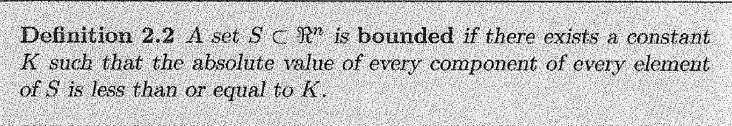
Definition: Begrænset mængde
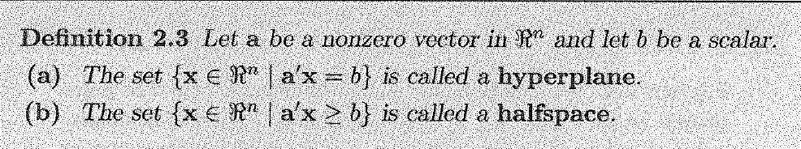
Definition af hyperplan og halvplan(ikke det rigtige ord)
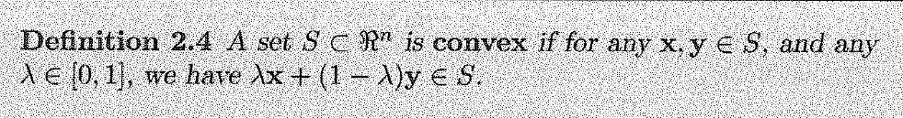
Definitionen af en konveks mængde
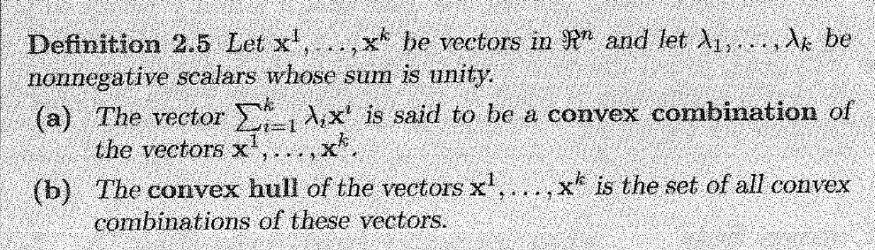
Definition af konvekse kombinationer og konvekse hylster
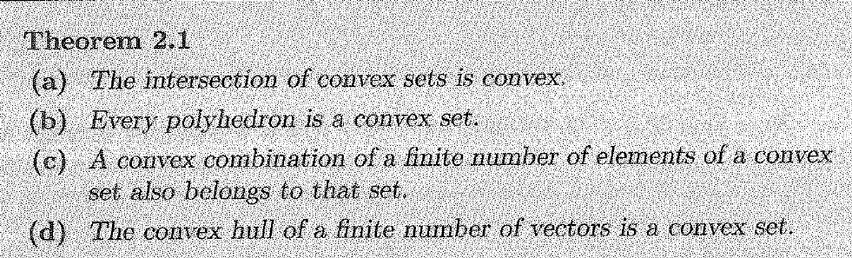
Fællesmængden af konvekse mængder er konveks
Enhver polyhedron er en konveks mængde
En konveks kombination af endeligt mange elementer af en konveks mængde er også i den konvekse mængde
Det konvekse hylster af endeligt mange vektorer er også en konveks mængde
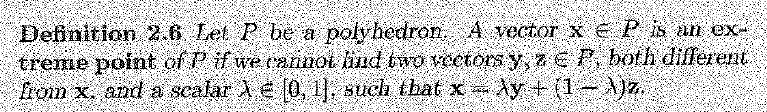
Definition af et ekstrempunkt:

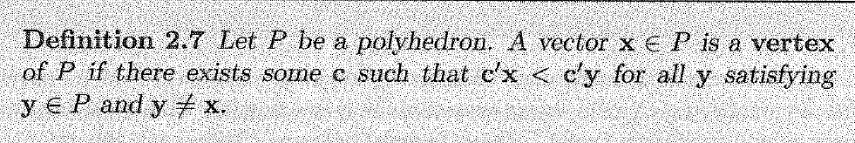
pas
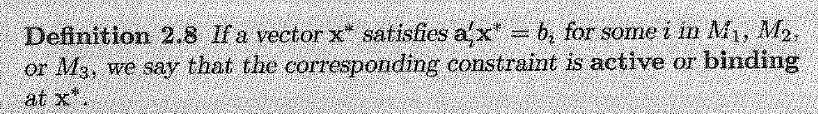
Definition af bindende uligheder
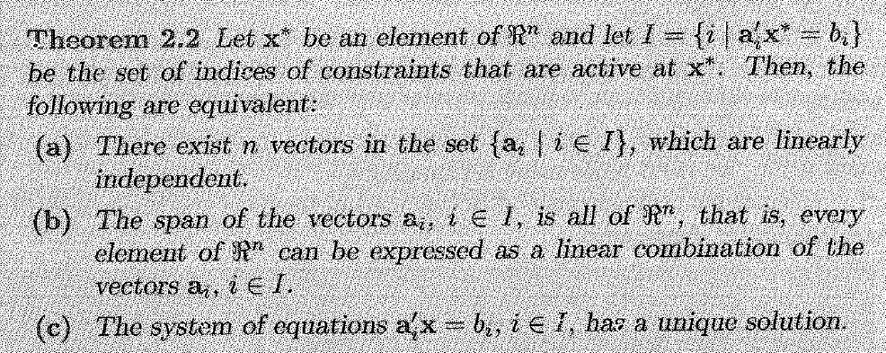
hjælpesætning
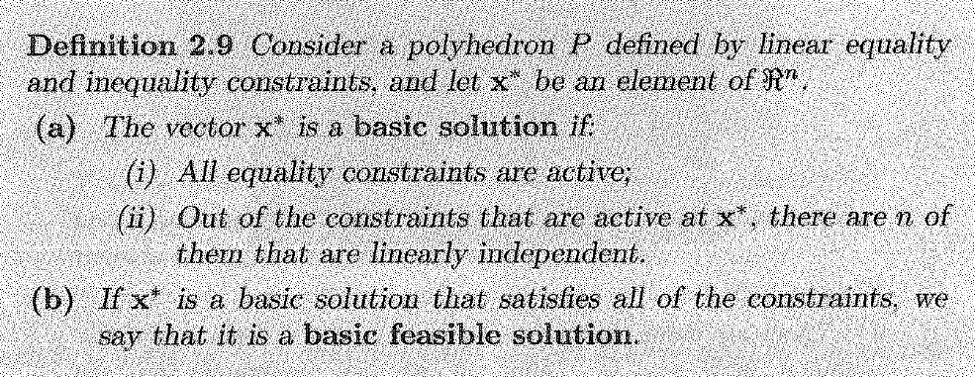
Basisløsning, brugbar basisløsning
$$x er basisløsning⇔x har n lineært uafh bindende uligheder$$
$$⇔A_{B} er invertibel$$
$$x er brugbar basisløsning⇔x∈P,x er basisløsning$$
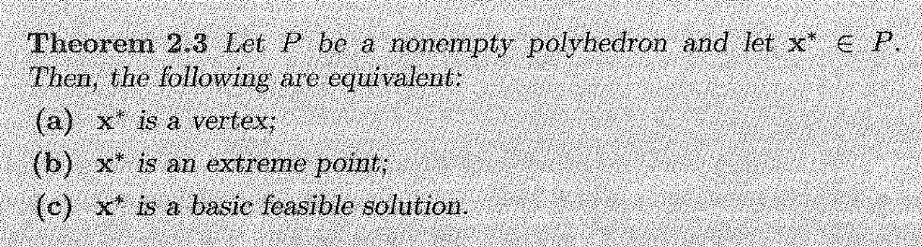
Ekstrempunkter, brugbarbasisløsning
$$x er ekstrempunkt⇔x er en brugbarbasisløsning$$
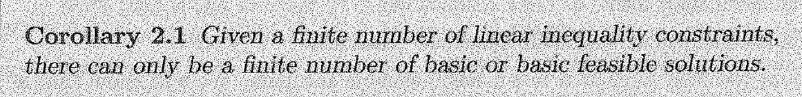
Givet endeligt mange uligheder er der endelig mange brugbare basisløsninger
Et polyeder med endeligt mange sider har endeligt mange hjørner (også kaldt ekstrempunkter)
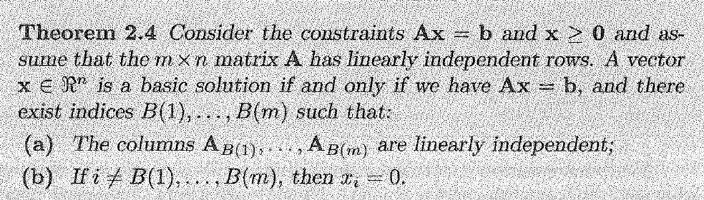
Basisløsning med basis B
$$x basisløsning⇔A_{B} invertible$$
I situationen på standardform:
En basis B har m bindende uligheder der ikke bare siger lig 0 da vi stadig skal have n bindende uligheder betyder det at de reterende n-m indgange der ikke ligger i vores basis må skulle være nul
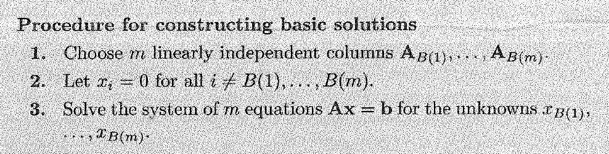
Sådan bygger man en basisløsning: man vælger m indgange der ikke skal ære nul, så at $A_{B}$ er invertibel og finder $\overline{x}=A_{B}^{-1}b$
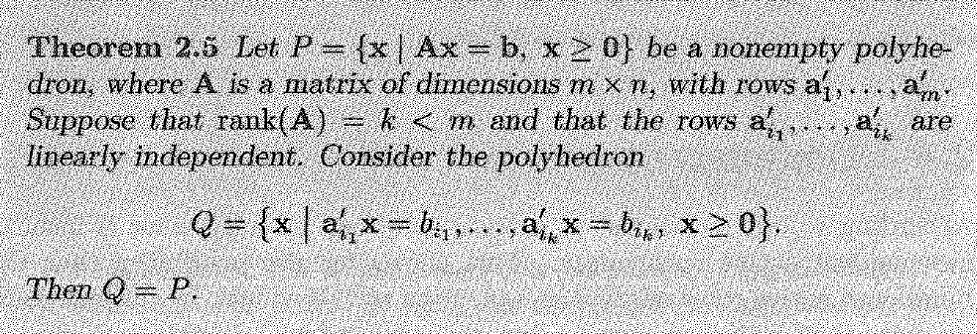
Holy triviel
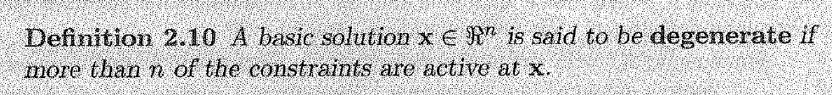
En basisløsning kaldes degenereret eller degenerate hvis der er mere end n bindende uligheder
I disse tilfælde vil der være n basiser der giver samme basisløsning
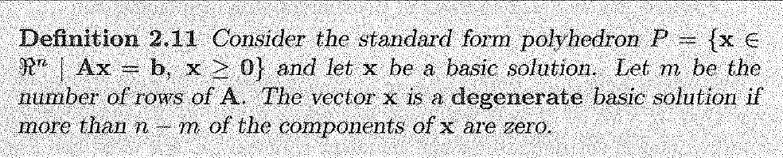
En løsninger er degenerate hvis mere end m-n af indgangende er 0
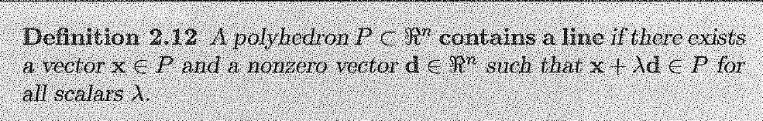
Generellisering af hvad det vil sige at have en linje gennem
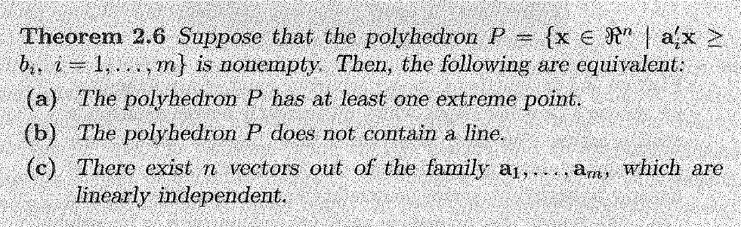
Hjælpesætning:
$$P har et ekstrempunkt⇔P indeholder ikke en lije⇔n af søjlerne i A er lineært uafh$$
$$⇔Rang\left(A\right)=n$$
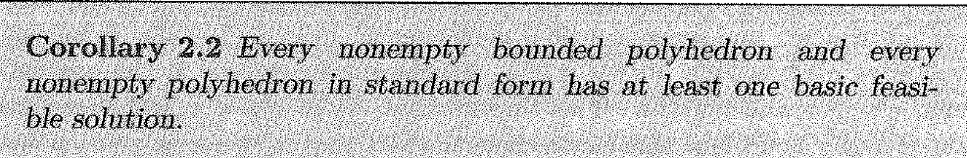
Ethvert begrænset polyeder har en brugbarbasisløsning (ikke tomt)
Ethvert polyeder på standardform har en brugbar basisløsning (ikke tomt)
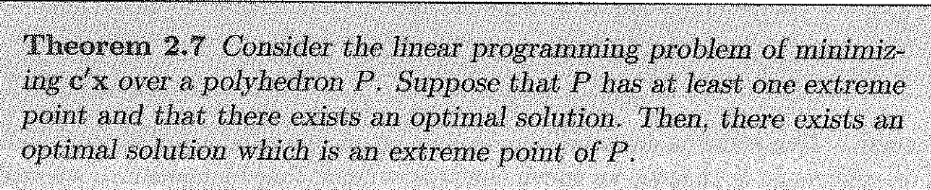
Hvis P har en optimal løsning har P specielt en optimal løsning som er et ekstrempunkt

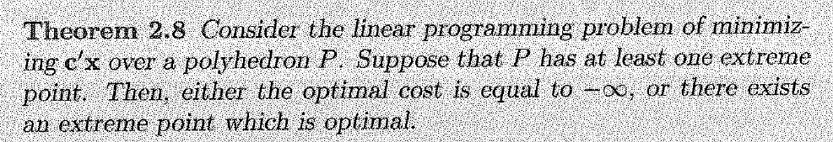
Hvis P har et ekstrempunkt har P en optimal løsning som er i et ekstrempunkt eller optimal objektværdi $-∞ eller ∞$
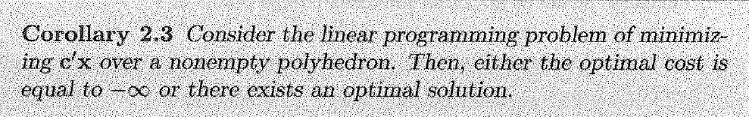
Minimering eller maximering over et ikketomt polyeder har enten en optimal løsning eller objektværdi
$$-∞ eller ∞$$
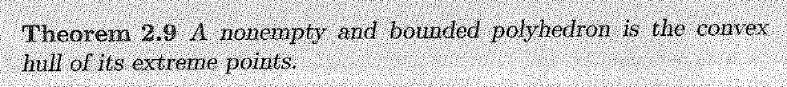
Et ikke tomt og begrænset polyeder er det konvekse hylster af dets ekstrempunkter
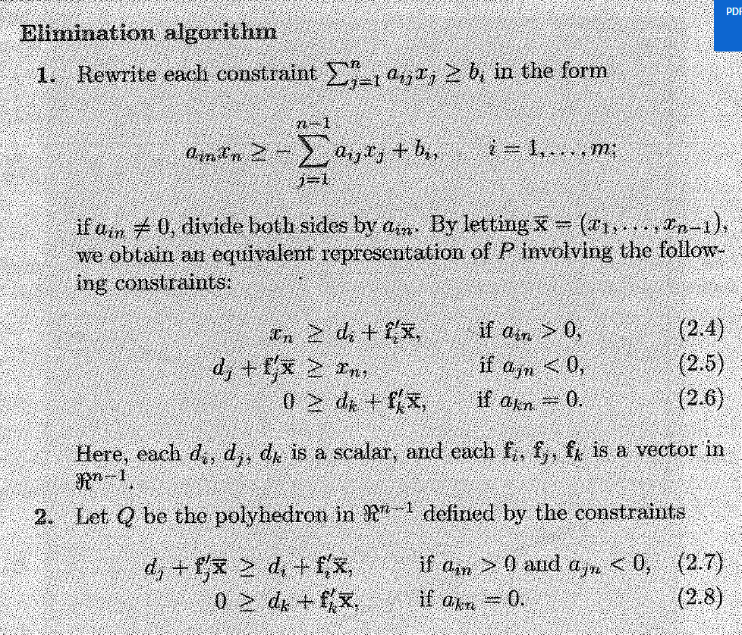
Ikke pensum
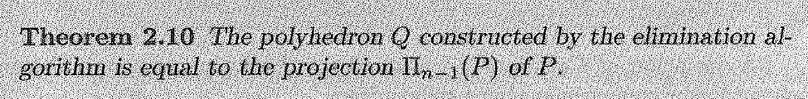
Ikke pensum
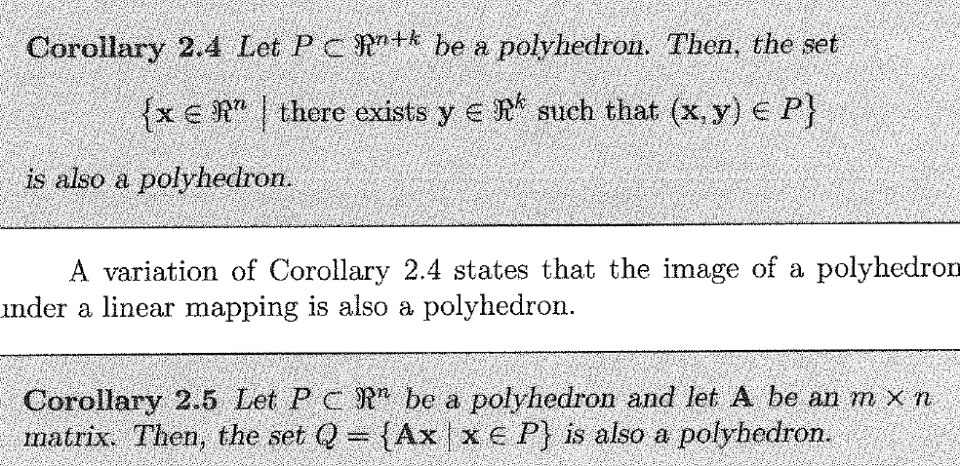
Projektionen af et polyeder er også et polyeder
Den lineære afbilleding af et polyeder er også et polyeder
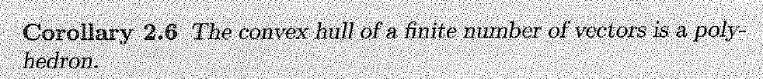
Det konvekse hylster af endeligt mange elementer er et polyeder

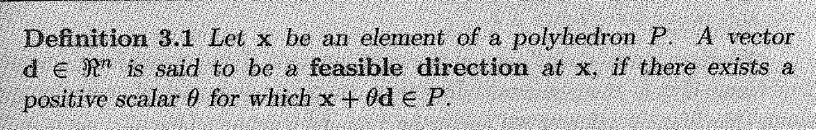
En vektor d er en brugbar retning hvis der findes en $θ>0:x+θd∈P$
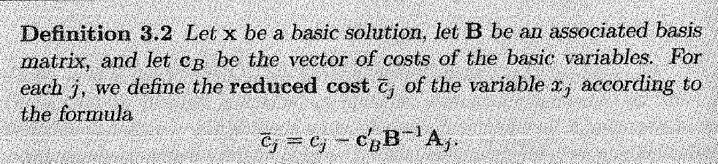
Vi definerer de reducerede omkostninger ved basisen B
$$\overline{c}=c-A^{T}*{A_{B}^{T}}^{-1}c_{B}$$
Da er indgang j de reducerede omkostninger ved at tage 1 af x j da hvis $c_{j}≥0∀j$ er basisen optimal
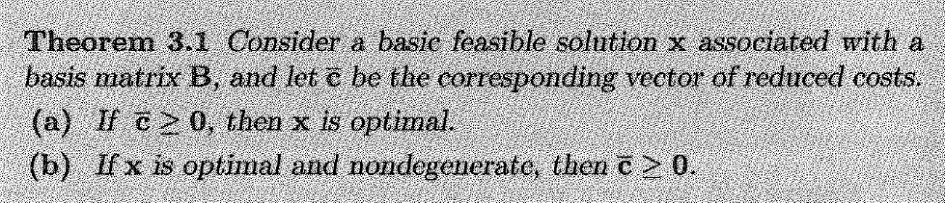
Hvis x ikke er degenereret brugbar basisløsning da
$$x optimal⇔\overline{c}≥0$$
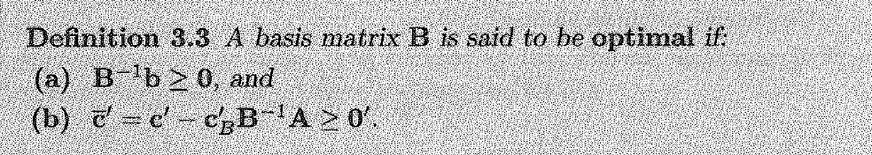
$$B er optimal basis⇔A_{B}^{-1}b≥0,\overline{c}≥0⇔B er primalt brugbar basis, B er dualt brugbar basis$$
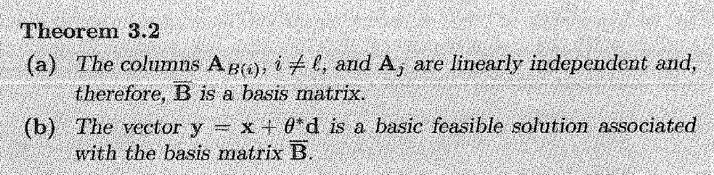
Efter pivotering giver den nye basis en burgbar basisløsning
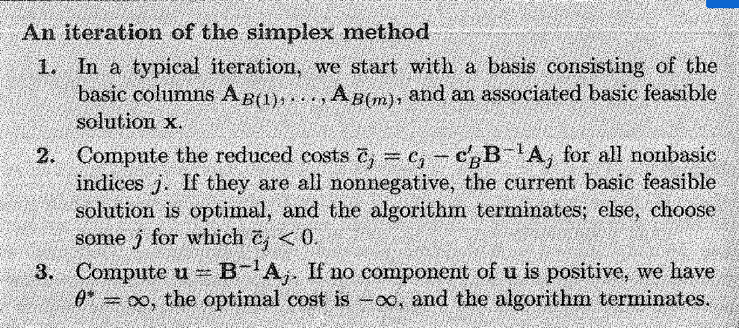
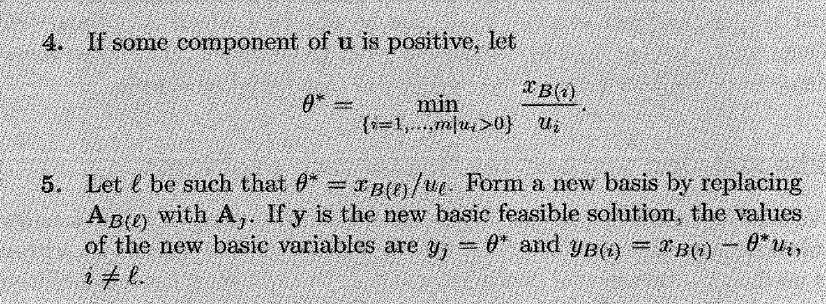
Den primale simplex metode
Givet en primalt brugbar startbasis B finder vi
$$\overline{x}=A_{B}^{-1}b≥0$$
$$\overline{c}=c-A^{T}*{A_{B}^{T}}^{-1}c_{B}$$
Hvis $\overline{c}≥0$ terminerer simplex og vi er færdige og optimale
Hvis ikke: vælger vi en variabel j med ${\overline{c}}_{j}<0$ der skal ind i vores basis
(kommentar: hvis ${\overline{c}}_{j}=0$ er løsningen ikke unik og vi kan blot pivoterer og få en lige så god løsning)
Vi udregner $\overline{A}=A_{B}^{-1}*A$ hvis den tilsvarende række i A ikke har nogle positive indgange betyder det vi kan blive ved med at gå ud af retningen. derved $θ=∞$ og $\min_{x∈P }{c^{T}x}=-∞$
Hvis vi har mindst 1 positiv indgang da finder vi hvor langt vi kan gå ud af retningen
$$θ^{*}=\min{\frac{x_{B\left(i\right)}}{\overline{a_{i,j}}}}$$
Da går ingangen der først binder theta ud og j ind i vores basis B som kan kaldes $\overline{B}$ derefter(men ikke behøves)
Dette kan alt sammen gøres på tableau som gør det langt mere overskueligt
Starttableau:
 | $$\overline{c}$$ | $$-c^{T}\overline{x}$$
$$\left(\begin{aligned}x_{B\left(1\right)} \\ … \\ x_{B(m)}\end{aligned}\right)$$ | $$A_{B}^{-1}A$$ | $$\overline{x}$$

Hvis c_j er negativ ser vi om søjle j i $A_{B}^{-1}A$ har positive indgange
hvis den ikke har er problemet ubegrænset
hvis den har går vi videre og finder theta:
$$θ=\min_{a_{i,j}>0}{\frac{{\overline{x}}_{B\left(i\right)}}{a_{i,j}}}$$
Da pivoterer vi omkring $a_{i,j}$ som giver minimum og da går $B(i)$ ud af basisen og j går ind hvilket giver os en brugbar basisløsning.
Da går man tilbage til toppen

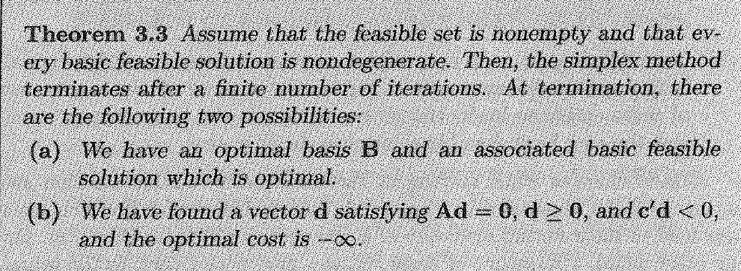
Når simplex terminerer er der 2 muligheder
Vi har en optimal basis B som giver os den optimale løsning
Ellers er der en vektor d således $Ad=0,d≥0,c^{T}d<0$
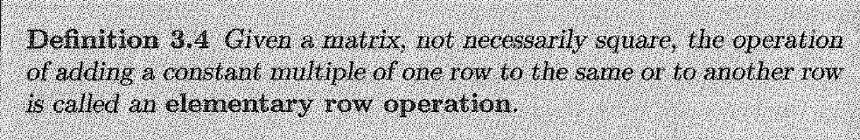
Definition af elementær rækeoperation
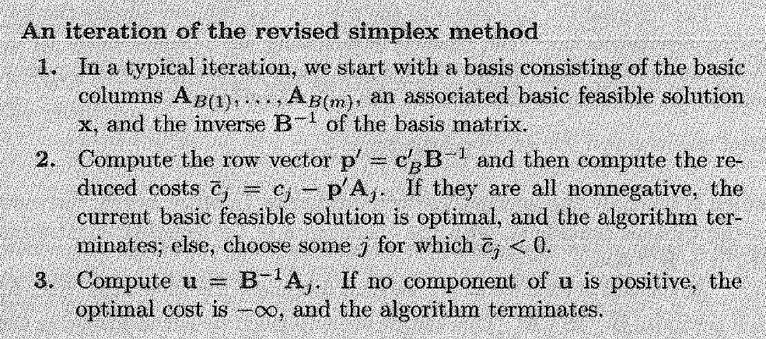
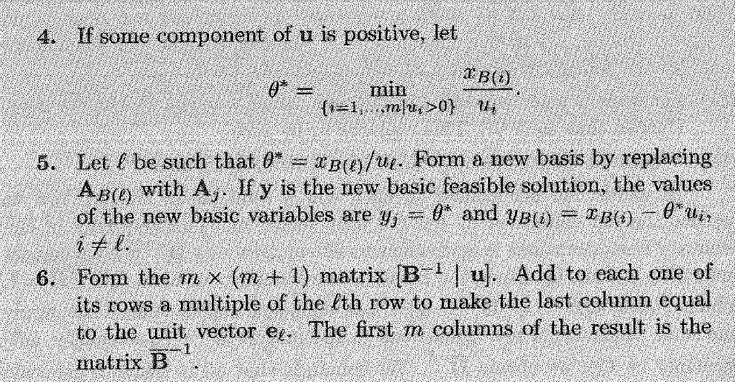
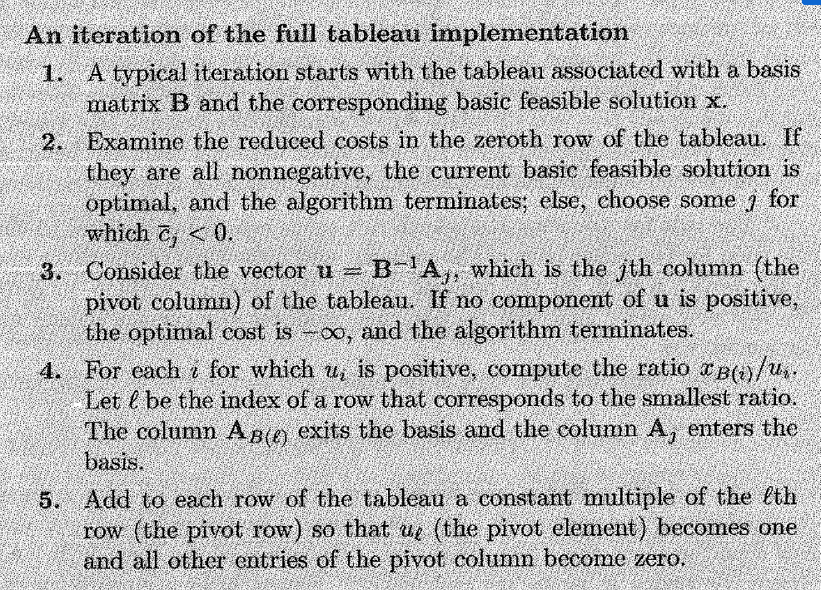
Se ovenover

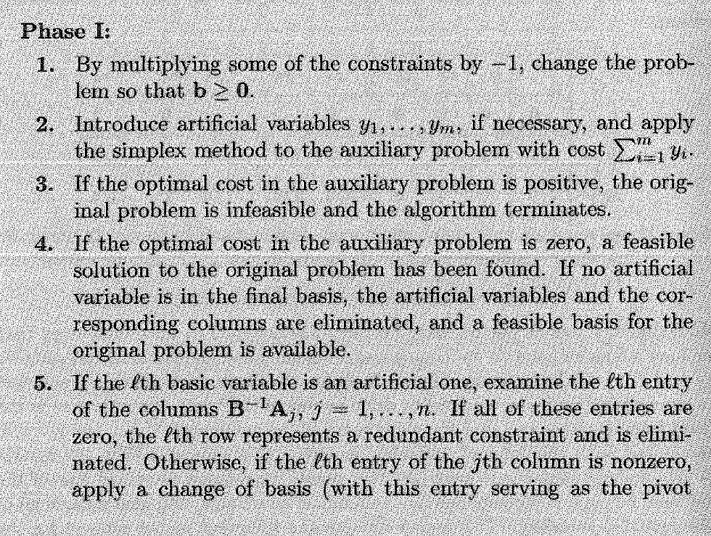
- manipuler problemet så $b≥0$
- introducer kunstige variable $y_{1},…,y_{m}$ og brug simplex på problemet min $Σy_{i}$
- hvis den optimale objektværdi til det kunstige problem ikke er 0 er problemet infeasible altså er den brugbare mængde tom og metoden terminerer(altså findes der ingen primaltbrugbare basiser B)
- hvis omkostningerne til det kunstige problem når 0 har vi en brugbar basis, da fjernes de kunstige variable fuldstændigt og vi løser med normal primal simplex
(blot lad som om den basis vi har fundet er givet efter vi har fundet den)(lol)
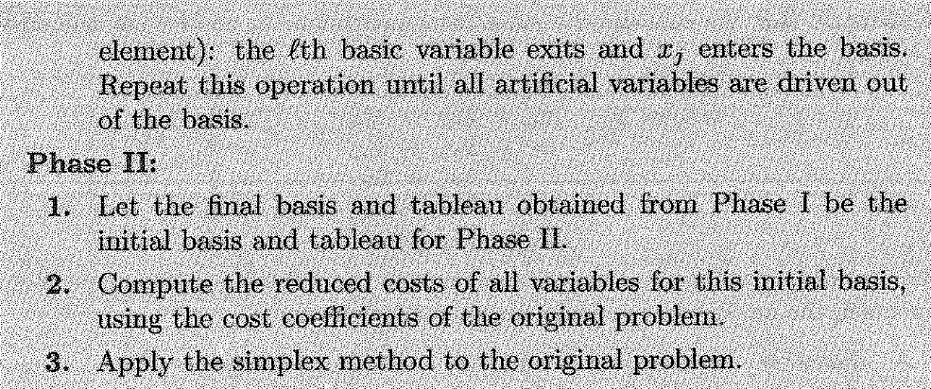

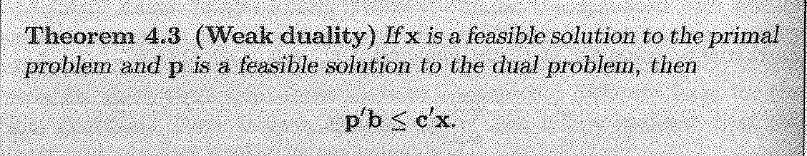
Svag dualitet ved P minimering og D maximering
$$x∈P,y∈D⇒b^{T}y≤c^{t}x$$
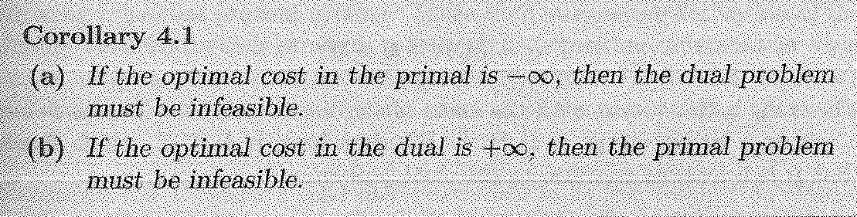
Hvis P er min og D er min problem da
$$\min_{x∈P}{c^{t}x}=-∞⇒D=Ø$$
$$\max_{y∈D}{b^{t}y}=∞⇒P=Ø$$
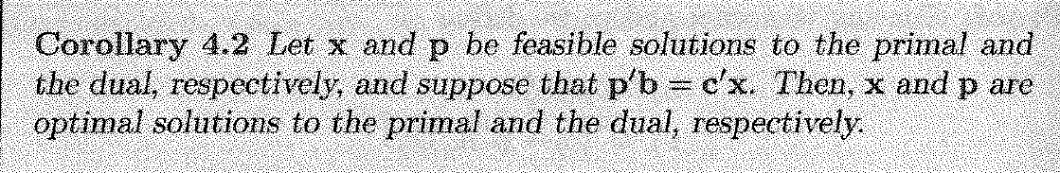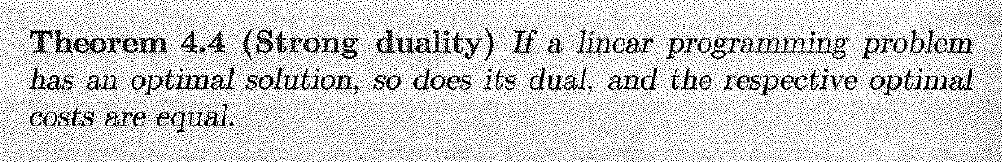
P har optimal løsning hvis og kun hvis D har optimal løsning og i dette tilfælde
$$\max_{y∈D}{b^{t}y}=\min_{x∈P}{c^{t}x}$$
Skema over det duale problem
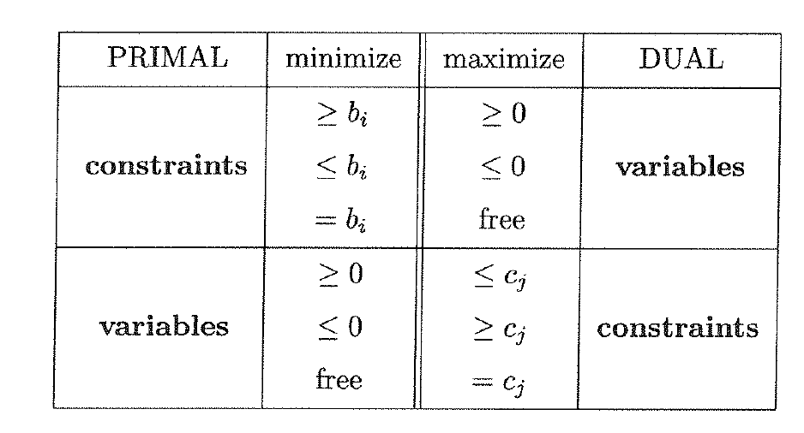
tabel
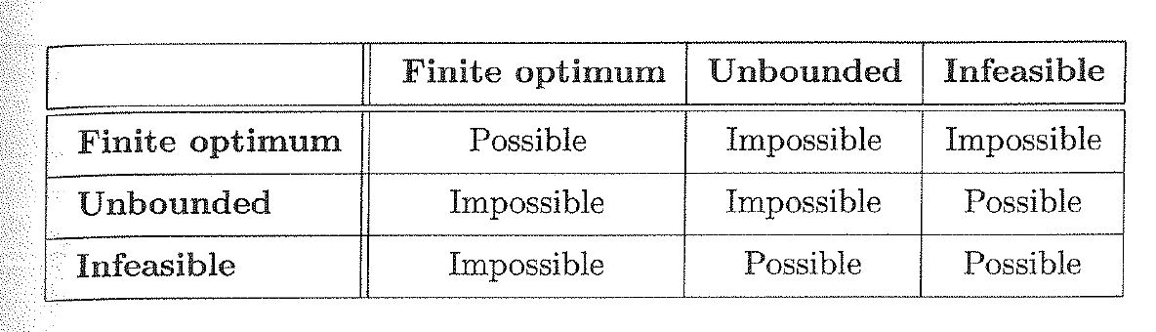
For at bestemme hvornår et problem er unbounded kan vi skrive tableauet og se om det tillader os at gå i en forbedrende retning uden at vi går mod kanten af den brugbare mængde
I matematik:
$$P unbounded⇔∃r∈rec\left(P\right):c^{T}r<0$$
Se eksempel for at vurdere på tableau
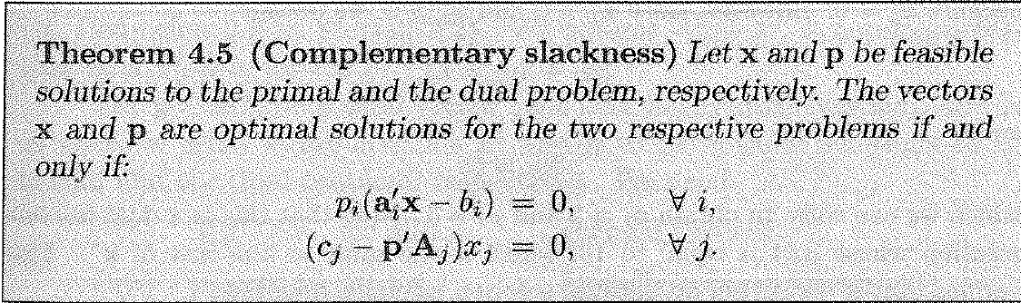
Kan bruges til at få en dualt optimal løsning ud fra en primalt optimal en specielt når P er på standardorm
Kan liningssystemerne
$$\left(\begin{matrix}y_{1} & 0 & 0 \\ 0 & … & 0 \\ 0 & 0 & y_{n}\end{matrix}\right)\left(Ax-b\right)=0$$
$$\left(c-A^{T}\right)\left(\begin{matrix}x_{1} & 0 & 0 \\ 0 & … & 0 \\ 0 & 0 & x_{m}\end{matrix}\right)=0$$
Impliceret af
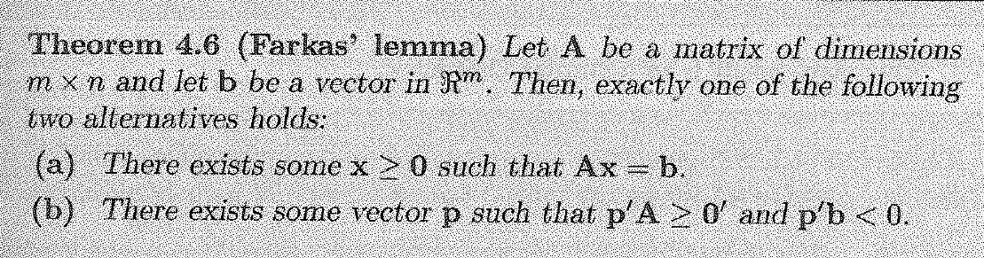
Genereliserring af noget vi har haft før
I tilfældet hvor D ikke er tomt
et primalt problem på standardform er tomt hvis og kun hvis det duale problem er ubegrænset.
Gælder både for maks og min
Note:
Hvis primal maks da dual min $s.t A^{T}y≥0, b^{t}y<0$ altså går vi så langt ud af ys retning som vi vil
Hvis primal min da dual maks $s.t A^{T}y≤0$ (b) siger $∃-y:-yA^{T}≥0,b^{t}\left(-y\right)<0$
$$⇔yA^{T}≤0,b^{T}y>0$$

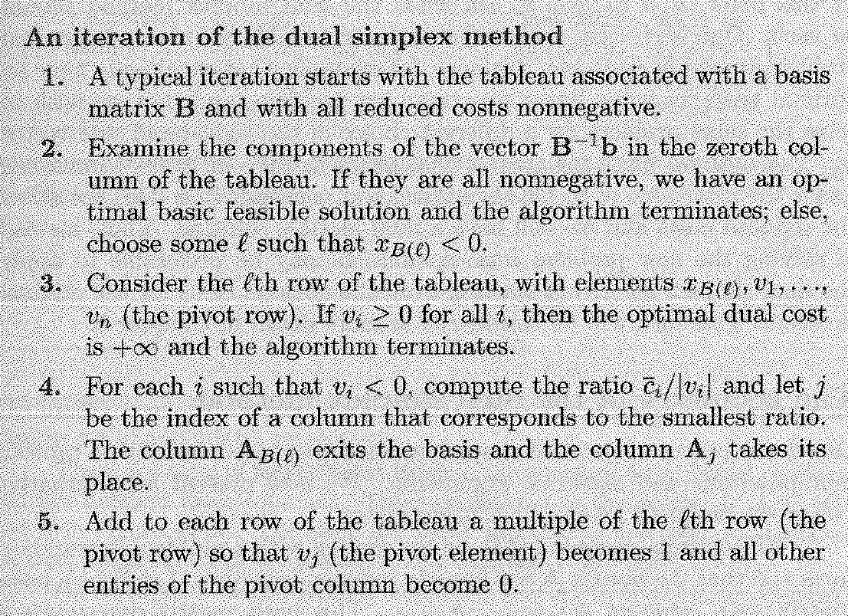
Starter med tableauet med en dualt brugbar basis B(alle reducerede omkostninger er ikke negative for minimeriring, ikke positive for maximering)
Tjek $\overline{x}$ hvis $\overline{x}≥0$ har vi en optimal løsning og simplex terminere
Hvis ikke vælger vi en række l i tableauet hvor ${\overline{x}}_{l}<0$ (som skal ud af basis)
Hvis hele række l af $\overline{A}$ er ikke negativ terminere simplex og objektværdi er $∞$ eller $-∞$
Hvis der er mindst 1 negativt element tager vi $\min\left|\frac{{\overline{c}}_{i}}{v_{i}}\right|$ og det i der maximerer er det i der går ind i vores basis og vi pivoterer omkring v. i den lining

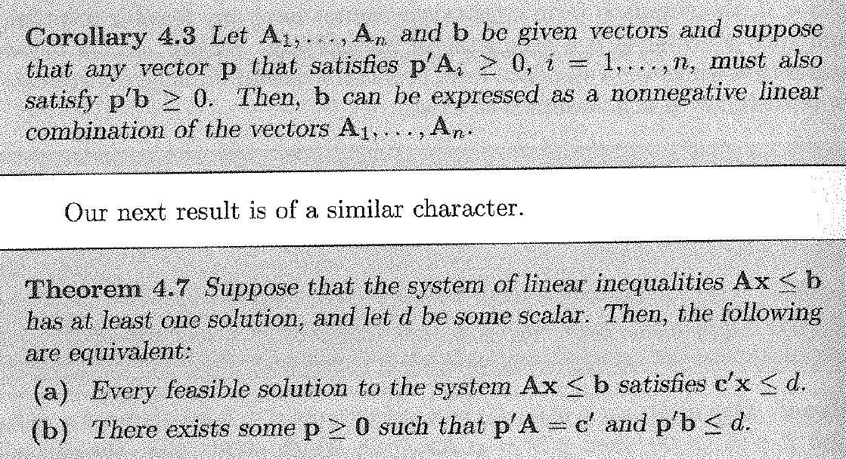
4.7 det duale problem er ikke tomt og begrænset $⇔$ er det primale problem brugbart
Dette sammen med svag dualitet medfører stærk dualitet
Kegledefinitioner
C er en kegle hvis og kun hvis den indeholder en halvlinje
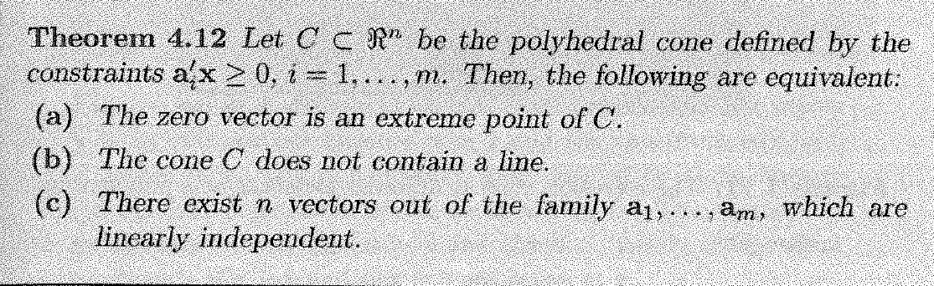
$C⊂R$er en polyhedreal kegle med constraints $Ax≥0$
$$0 er ekstrempunkt for C⇔C indeholder ikke en linje$$
$$⇔rang\left(A\right)≥n$$
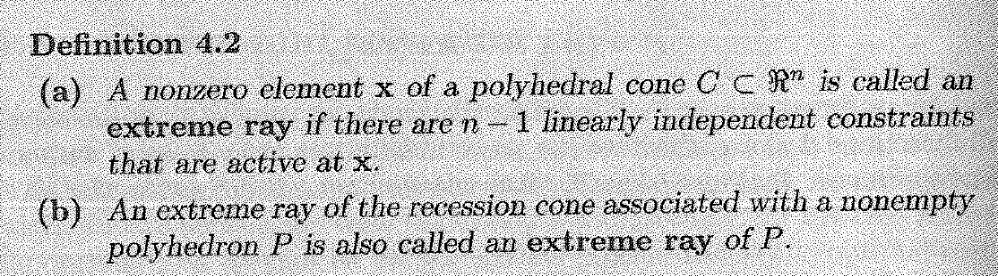
Et ikke nul elemetn X af en kegle C er en extreme ray hvis der er N-1 lineært uafh bindende uligheder på X
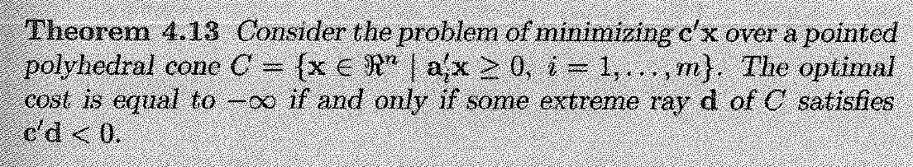
Giver sig selv minimering over C er 0 hvis og kun hvis der er en ekstremretning d med $c^{T}d<0$
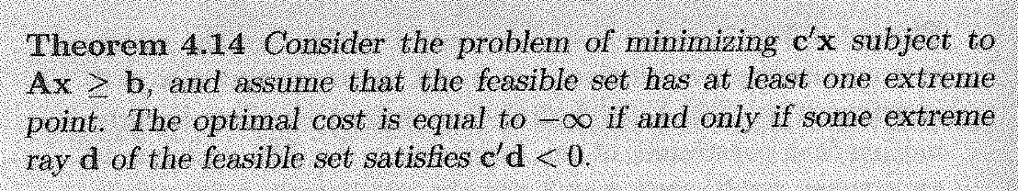
Samme som sidste sætning bare ud fra en mængde det ikke behøver være 0 elementet
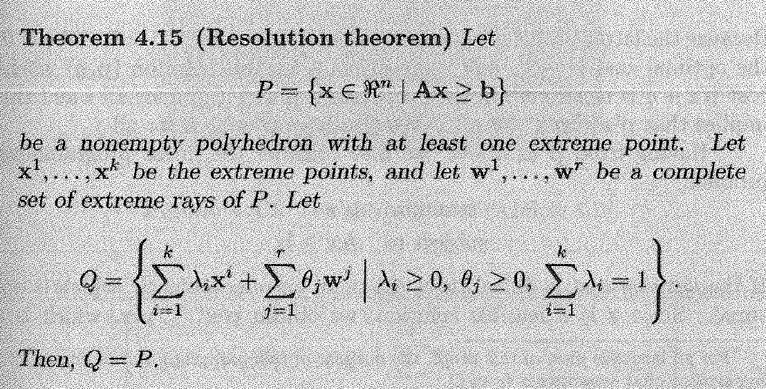
Et hvert polyede kan repræsenteres som konvekse kombinationer af det ekstrempunkter og dens ekstremretninger ud fra de punkter altså
$$Q=Conv\left(V\right)+Cone(E)$$
Hvor $V er mængden af ekstrempunkter$ og $E$ er mængden er ekstremretninger
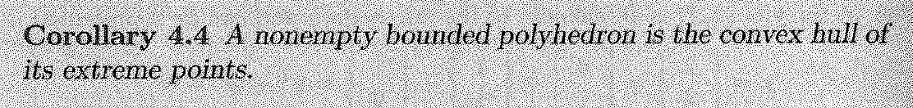
Arg: P begrænset $⇒E=Ø⇒Q=Conv(V)$
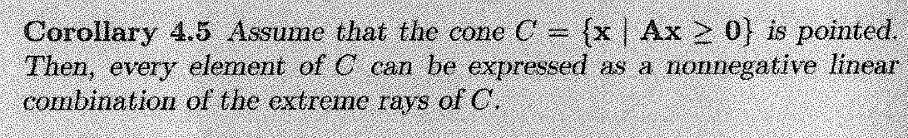
Hvis C er en udprikket kegle kan ethvert element beeskrives som en ikke negativ kombination af ekstremretninger
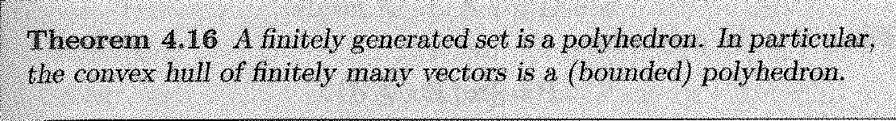
En endeligt genereret mængde er et polyhydron specielt er det konvekse hylster af endeligt mange vektorer et begrænset polyeder
Følsomhedsanalyse

Grafteori
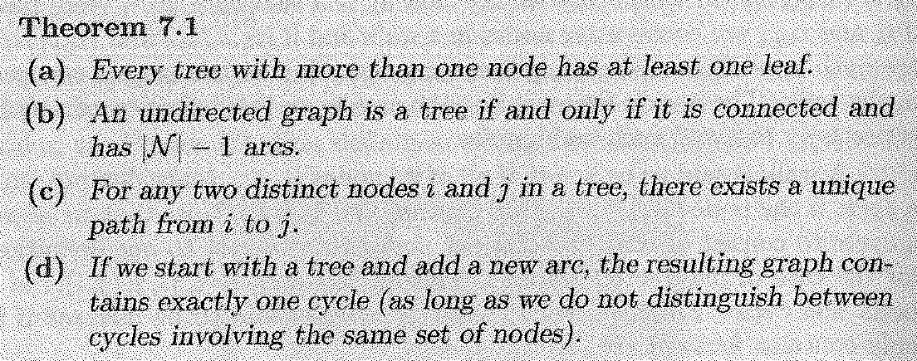
Ethvert træ med mere end 1 knude har mindst 1 blad
En ikke orienteret graf er et træ hvis og kun hvis den er forbundet og har $\left|N\right|-1$ stier
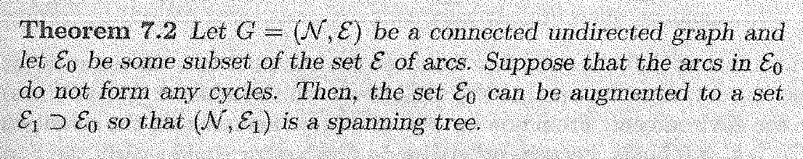
Hvis der er et nætværk af stier der ikke er et træ og ikke har kredse kan man tilføje stier så vi får et udspændende træ
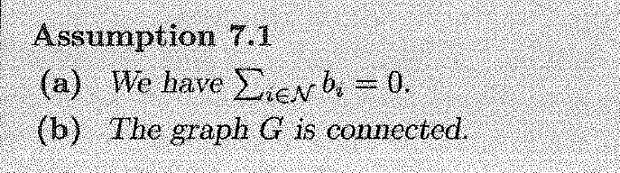
Vi antager at nettoefterspørgslen i nætværket er 0 og at netværket er forbundet
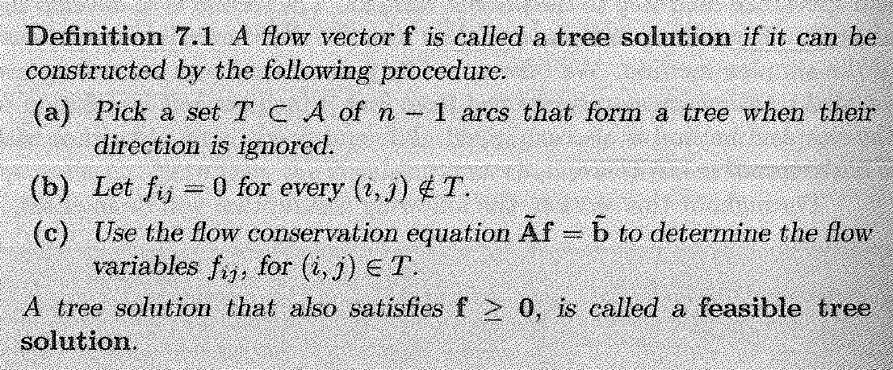
En vektor F er en træløsning hvis det kun er et træ der bliver brugt til at flow’e og den opfylder constraints
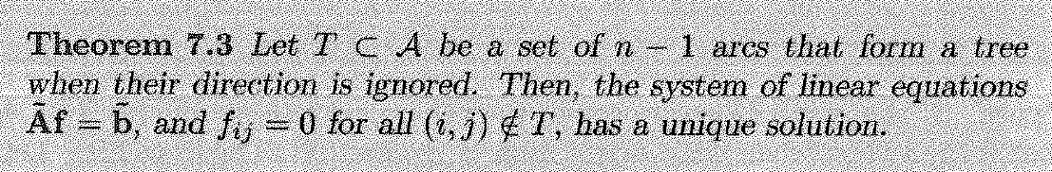
Hvis grafen ses som ikke orienteret har liningssystemet $Af=b,f_{i,j}=0 for \left(i,j\right)∉T$ en unik løsning

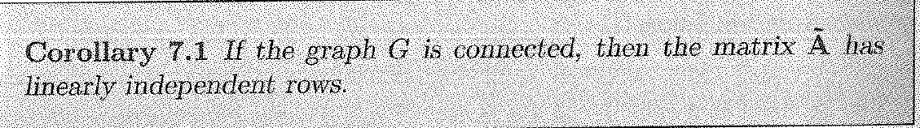
Hvis G er en forbundet graf har den lineært uafh rækker
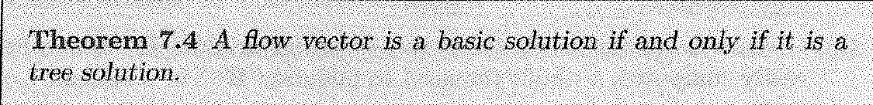
En vektor f er en basisløsning(altså som vi kender dem fra generel LP) hvis og kun hvis det er en træløsning
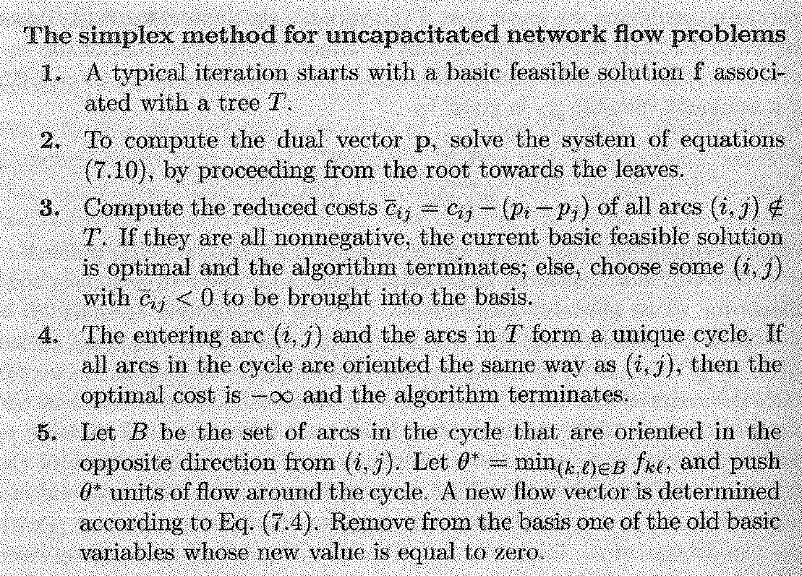
Simplex metoede for ikke begrænset network flow problemer:
For at finde duale variable har vi linings system
$$c_{i,j}=u_{i}-u_{j}∀\left(i,j\right)∈T$$
Og sæt $u_{n}=0$
Udregn de reducerede omkostninger for at tage en ny sti ind i din basis
$${\overline{c}}_{i,j}=c_{i,j}-\left(u_{i}-u_{j}\right)$$
Udregn foralle stier ikke i dit træ
Hvis $\overline{c}≥0$ er løsningen optimal
Hvis der er en sti $\left(k,l\right):{\overline{c}}_{k,l}<0$ tages denne ind i vores basis
Grafen der kommer fra at introducere ($k,l)$ til basis er en unik kreds hvis kredsen er orienteret i samme retning er de optimale omkostninger $-∞$ og algoritmen er færdig
Hvis der er mindst 1 sti orienteret i den modsatte retning kalder vi dem B og finder vi ud af hvor meget vi kan flowe i kredsen
$$θ=\min{f_{k,l}:\left(k,l\right)∈B}$$
Så flower vi så meget vi kan igennem og tager $f_{k,l}=θ$ ud af basis
repeat

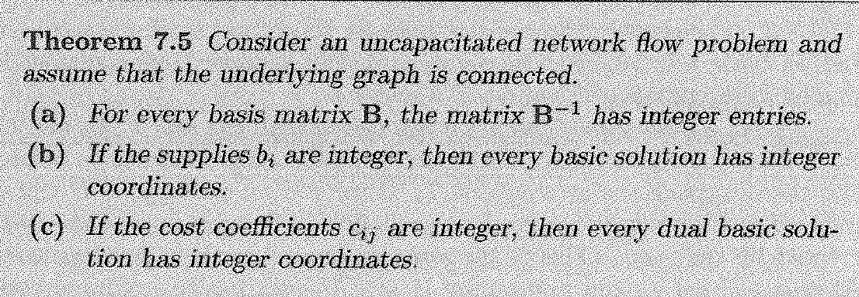
For et ikke begrænset network flow problem
Enhver $A_{B},A_{B}^{-1}$ har heltalsindgange
Hvis b har heltalsindgange har enhver basisløsning heltalsindgange
Hvis c har heltalsindgange har enhver dual basisløsning heltalsindgange
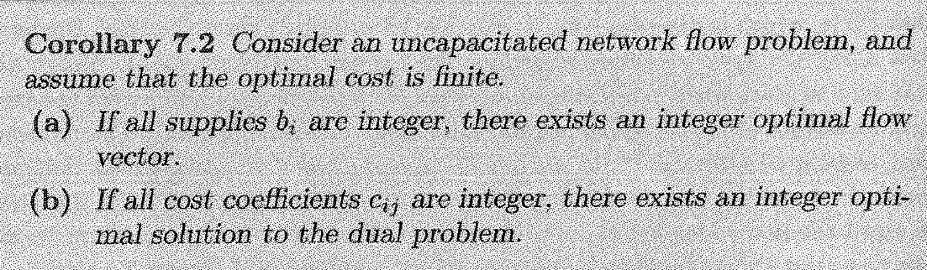
Specielt hvis problemet er begrænset :
Hvis b heltallig, såDen optimale løsning er heltallig
Hvis c heltallig, så Den dualt optimale løsning er heltallig
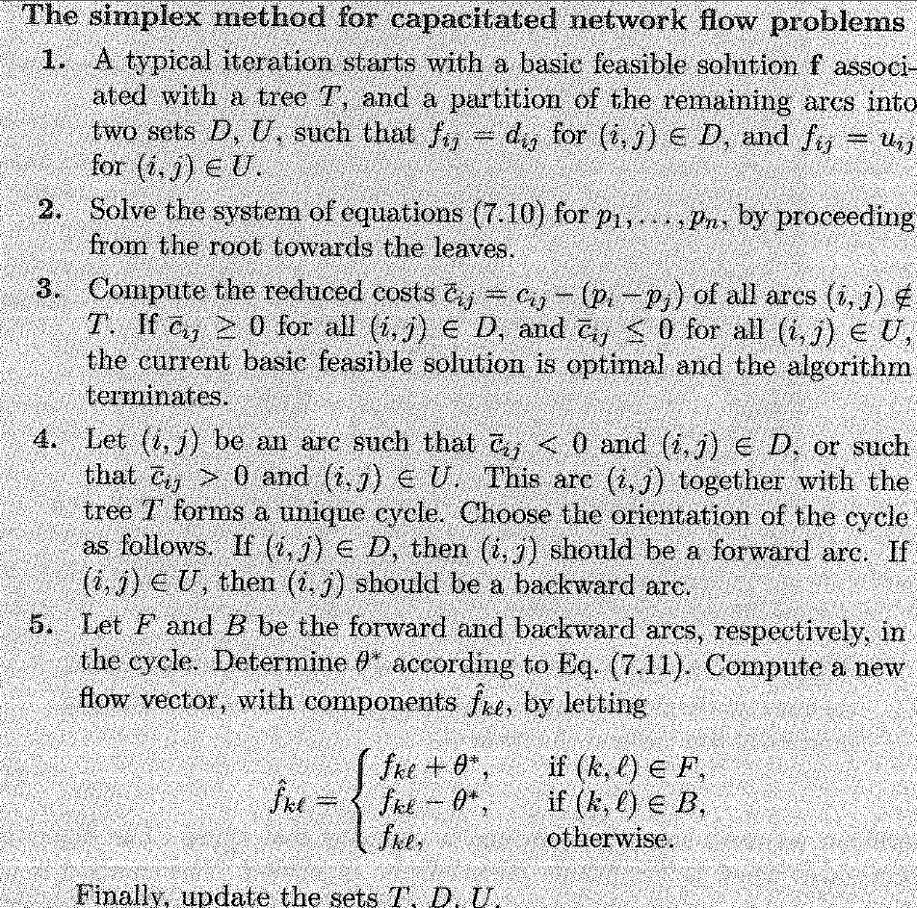
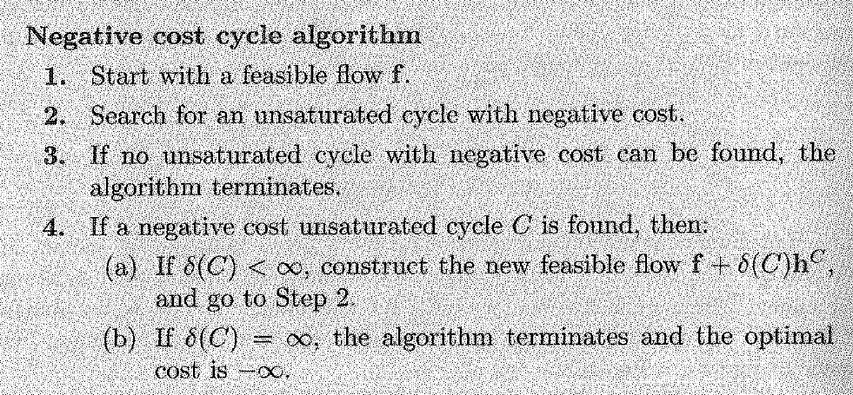
For generelle nætværks problemer
$$\min{c^{T}f}$$
$$s.tAf=b,f_{i,j}∈[0,u_{i,j}]$$
Strat med et brugbart flow f søg efter en ikkemættet kreds med negative omkostninger:
Hvis der ikke er en terminerer algoritmen
Hvis der er en finder vi ud af hvor meget vi kan flowe igennem
$$δ\left(C\right)=\min_{\left(i,j\right)∈F\left(k,l\right)∈B,}{f_{i,j}-u_{i,j},f_{k,l}}$$
Hvis $δ\left(C\right)<∞$ flower man det igennem og går tilbage til at kigge efter en ikke mættet kreds med negative omkkostninger
Hvis $δ\left(C\right)=∞$ terminerer algoritmen og de optimale omkostninger er $-∞$
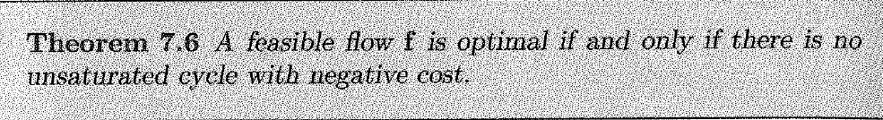
Et brugbart flow er optimalt hvis og kun hvs der kke er nogle ikke mættede kredse med negative omkostninger
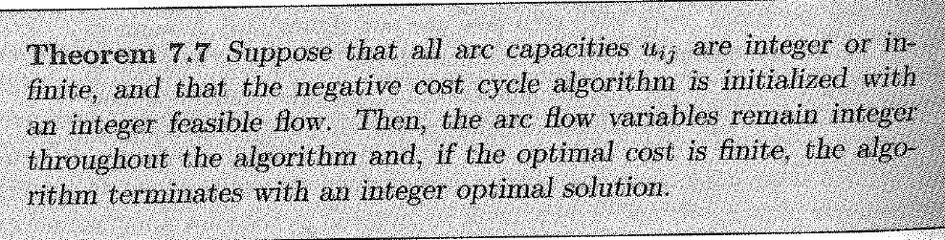
Hvis alle data er heltal eller uendelig er løsningen heltallig 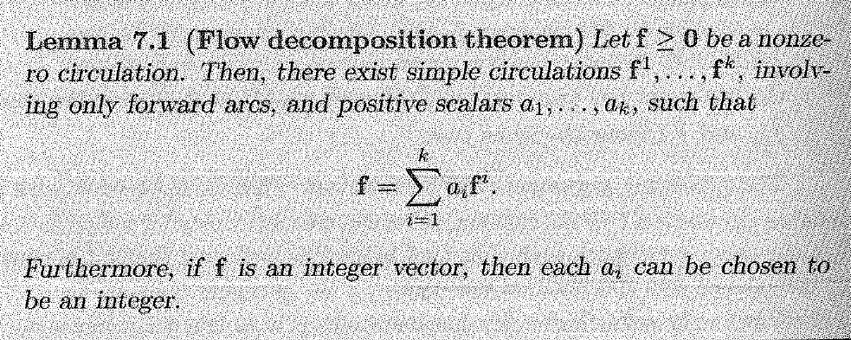
Enhver circlationsvektor kan deles op i mindre cirkulationsvektorer dom er ikke negative, se tegning
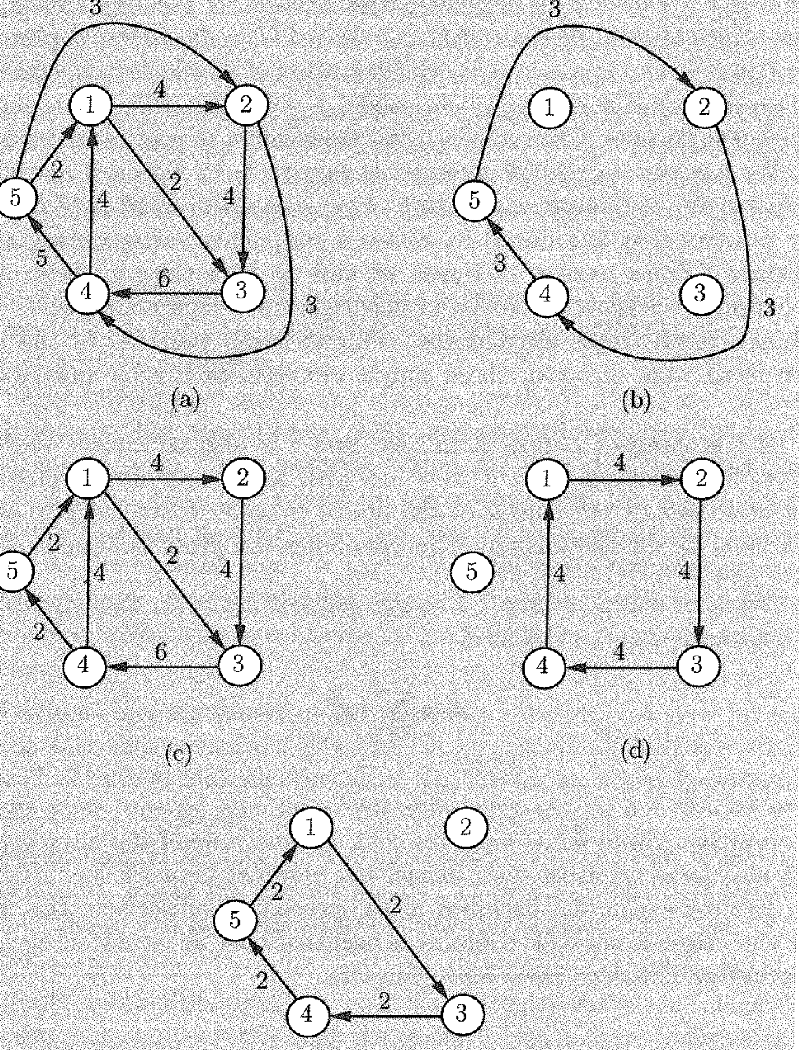
Max flow problem:
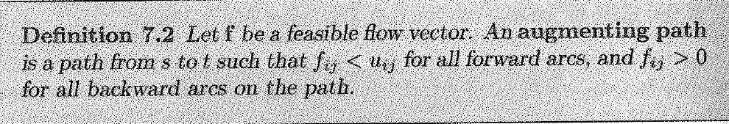
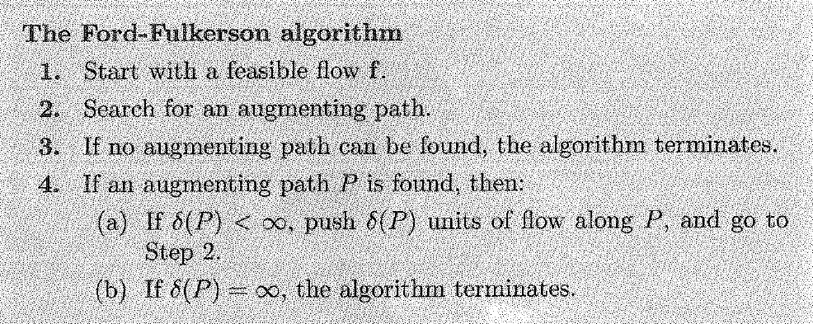
Se dokument
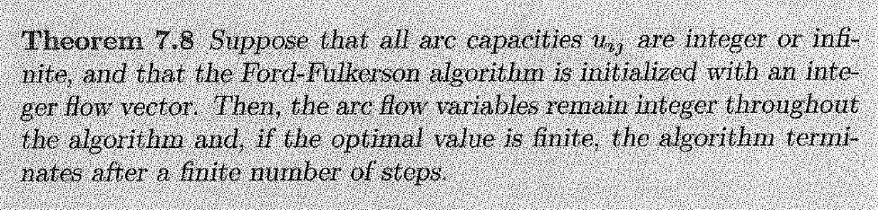
Ford Fulkerson
Hvis alle capacitetsbegrænsningerne er heltal eller uendelig og FF algoritmen starter med en heltallig flowvektor så er flowvektoren heltal gennem hele algoritmen og hvis den optimale værdi er begrænset er løsningen også heltallig
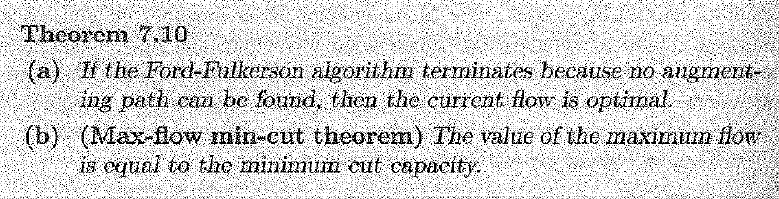
Hvis FF algoritmen terminerer fordi der ikke kan findes flere augenting paths er Flowet nået ptimalt
Max-flow er lig Min-Cut
Korteste vej problem
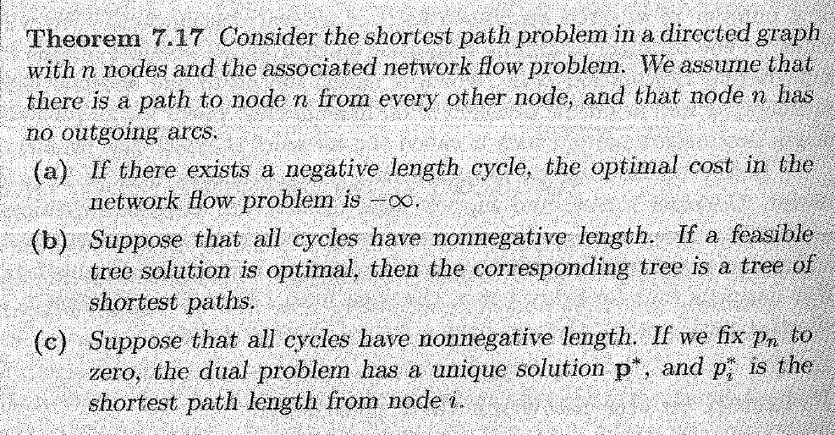
Hvis der findes en kreds med negative længde er korteste vej $-∞$
Antag at alle kredse har ikke negativ længde, hvis en træløsning er optimal da er det et korteste vej træ
Antag at alle kredse har ikke negative længder hvis vi sætter p_n =0 har det duale problem en unik løsning $p^{⋆}=\left(\begin{aligned}p_{1} \\ … \\ p_{n}\end{aligned}\right)$ er listen over korteste veje til knude n
Bellman-Ford algoritmen:
Tjek dokument
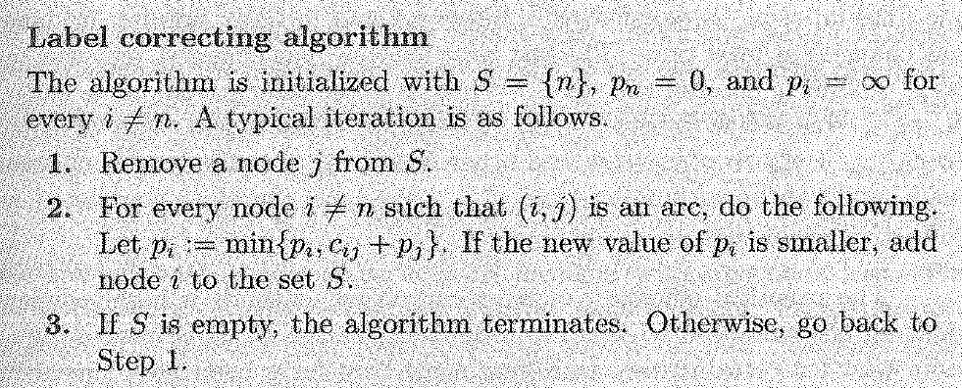
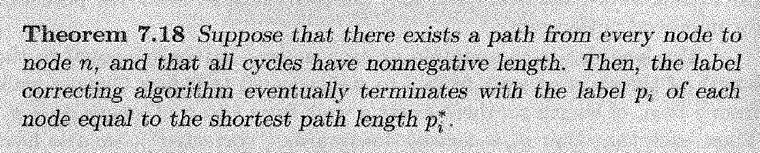
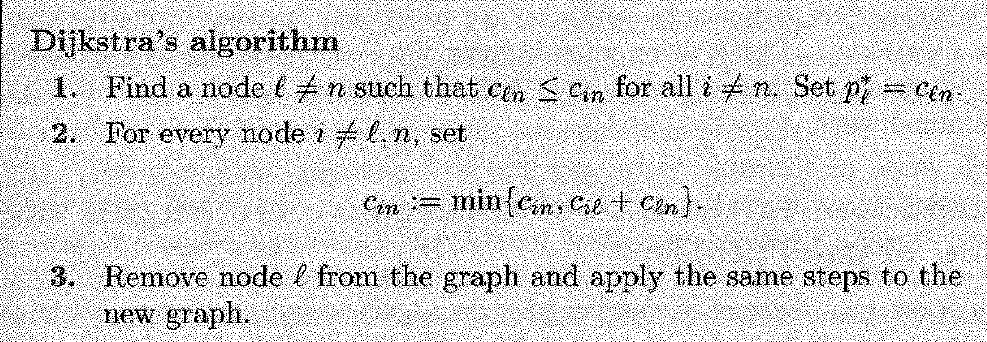
Dijkstras algoritme:
Tjek dokument
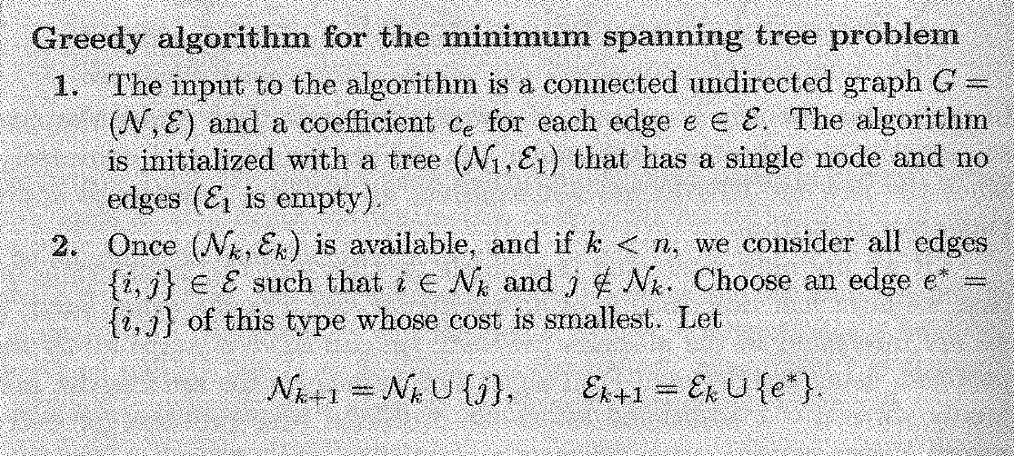
Minimum udspændende tr:
Start med en enkelt knude tilføj billigste sti som ikke skaber kreds, repeat til udspændende træ
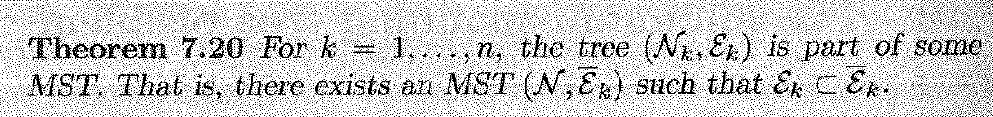
Heltalsoptimering
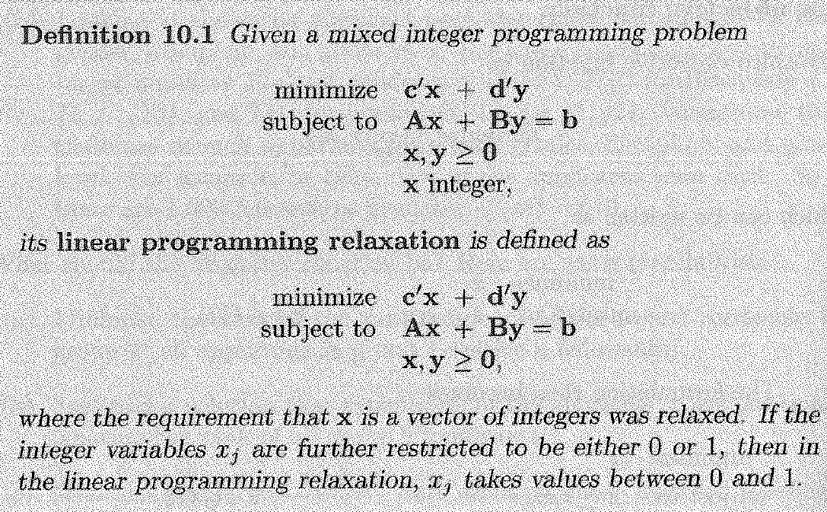
Definitionen af heltlsproblemet

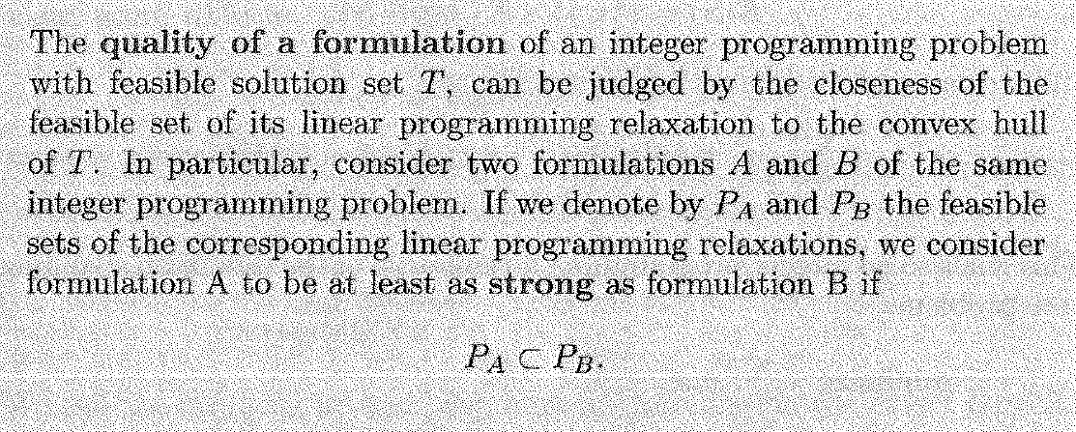
Hvis PA er en delmængde af PB er A en bedre formulering af Heltalsproblemet
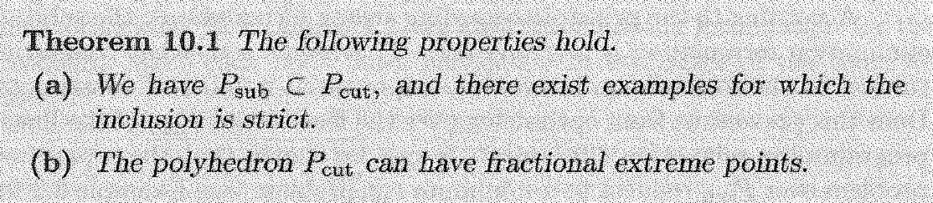
Hvis P_sub er en reel delmængde af P_cut har P_cut mindst 1 fraktionelt ekstrempunkt
Heltalsmetoder
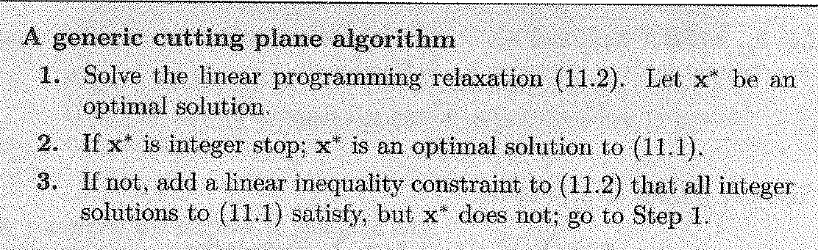
Løs LP relaxeringen ofr problemet, hvis løsningen er heltallig er vi færdige
Hvis ikke tilføj gommory snit:
Vi tager en række fra det optimale taelau runder ned i hele rækken og skiver ind som ulighed
Hvorefter vi løser igen
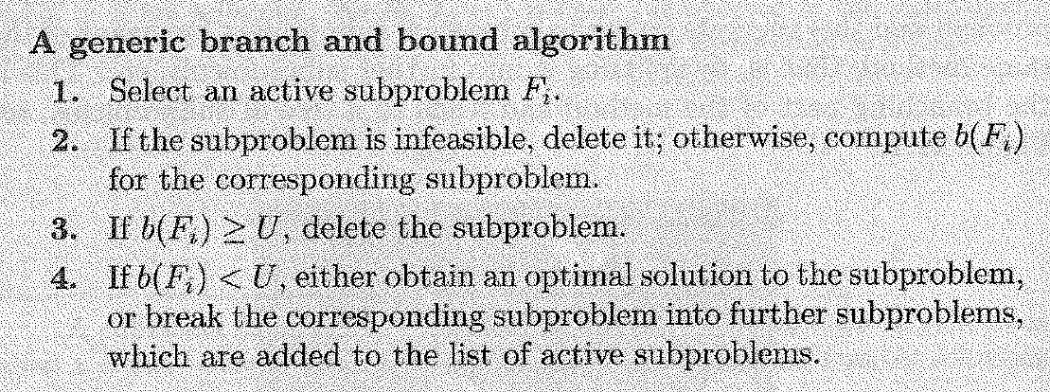
Se dokment
Noter fra forelæsningerne om kegleudvidelser osv.
Koniske kombinationer:
$$Cone\left(E\right)=\{α·e:α≥0,e∈E\}$$
$Cone(E)$ er en konveks
$$mængde$$
$$Det koniske hylster$$
$$Cone\left(Cone\left(S\right)\right)=Cone\left(S\right)$$
$$”alle ikke ekstremretninger er overflødige”$$
$Valide uligheder f$or kegler:
En ulighed $a^{T}x≤β$er valid for den konvekse kegle $⇔a^{T}x≤0 er en valid ulighed, β≥0$
Polyhedrale kegler er polyedrene med højresiden lig nulvektoren
Projektionssætningen
For $C⊆R^{n+k}$polyhedral kegle
$$Proj_{k}\left(C\right)=\{x∈R^{n}:∃y∈R^{k} så \left(\begin{aligned}x \\ y\end{aligned}\right)∈C\}$$
Er $Proj_{k}(C)$ en polyhedral kegle
For $E$ endeligt genereret kan $Cone(E)$ beskrives med lineære uligheder
En ulighed er støttende for en konveks kegle K $⇔uligheden er valid for K og opfyldt med lighed i et punkt$
Den duale kegle er defineret
$$K^{D}=\left\{a∈R^{n}:a^{T}x≤0 er valid for K\right\}$$
For polyhedral kegle $C=\left\{x:Ax≤0\right\}$
$$C^{D}=cone(\left\{a_{1},…,a_{m}\right\})$$
Spidse knovekse kegler:
En kegle K kaldes spids hvis og kun hvis den ikke indeholder en linje
$$K spids⇔0 er ekstrmpunkt for K$$

Noter om polyedre
$$Konv\left(S\right)=\left\{λ·s_{1}+\left(1-λ\right)s_{2}:λ∈[0,1],s_{1},s_{2}∈S\right\}$$
Det konvekse hylster er præcis enhver konvekst kombination af elementer i S
Det konvekse hylster er en konveks mængde
$$x∈K ekstrempunkt⇔x ikke en konveks kobination af elementer i K\backslash \{x\}$$
Et polyeder er en mængde på formen:
$$P=\left\{x∈R^{n}:Ax≤b\right\} hvor A∈R^{mxn},b∈R^{m}$$
En konveks mængde på formen
$$Conv\left(V\right)+Cone\left(E\right)=\{λv_{1}+\left(1-λ\right)v_{2}+α·e_{1}:v_{1},v_{2}∈V,e_{1}∈E,λ∈\left[0,1\right],α≥0\}$$
Kaldes endeligt genereret
En mængde er endeligt genereret hvis og kun hvis den er polyhedral

Mængden af retninger hvor man kan gå uendeligt langt og stadig være i polyederet kaldes recessionskeglen
$$rec\left(P\right)=\{d∈R^{n}:\left\{x+αd:α≥0\right\}⊆P ∀x∈P\}$$
For polyeder P og et punkt x
$$\left\{x+αd:α≥0\right\}⊆P⇔Ad≤0$$
For et polyeder P har vi da
$$rec\left(P\right)=\{x∈R^{n}:Ax≤0$$
For polyeder $P=conv\left(V\right)+Cone(E)$ har vi
$$rec\left(P\right)=Cone\left(E\right)$$
Kegleudvidelse:
Enhver konveks mængde $K⊆R^{n}$ kan ses som snittet mellem en konveks kegle$K^{ext}⊆R^{n+1} og$hyperplanet $x_{n+1}=1$
De essentielle egenskaber for kegleudvidelsen er
$$\left(\begin{aligned}x \\ 1\end{aligned}\right)∈K^{ext}⇔x∈K, \left(\begin{aligned}x \\ 0\end{aligned}\right)∈K^{ext}⇔x∈rec(K)$$
For polyeder $P=Conv\left(V\right)+Cone(E)$ har vi
$$P^{ext}=conv\left(\left\{\left(\begin{aligned}v \\ 1\end{aligned}\right):v∈V\right\}\right)+Cone\left(\left\{\left(\begin{aligned}e \\ 0\end{aligned}\right):e∈E\right\}\right)$$
Andre egenskaber
$$K^{ext} er spids⇔rec\left(K\right) er spids$$
$$\left(\begin{aligned}x \\ 1\end{aligned}\right) er ekstremretning for K^{ext}⇔x er ekstrempunkt for K$$
Givet ulighed $a^{T}x≤β$ hvorom $a^{T}x≤0$ er valid for $rec(P)$ da:
$$a^{T}x≤β valid for P⇔a^{T}x-β·λ≤0 er valid for P^{ext}$$
En endeligt genereret mængde kan beskrives blot ved dens ekstrempunkter og dens ekstreme retninger
$$P=Conv\left(V\right)+Cone\left(E\right)=Conv\left(V^{⋆}\right)+Cone(E^{⋆})$$
Valide uligheder:
En ulighed $a^{T}x≤β$
Nu på kegleudvidelsen
$$C_{P}\left(A,b\right)=\left\{\left(\begin{aligned}x \\ λ\end{aligned}\right)∈R^{n}·R_{+}:Ax-λ·b≤0\right\}$$
$$P≠Ø,a^{T}x≤0 ikke valid for rec\left(P\right)⇒a^{T}x≤β ikke valid for P$$

For $a^{T}x≤0 valid for rec(P)$
$$a^{T}x≤β valid for P⇔a^{T}x-β·λ≤0 valid for C_{p}\left(A,b\right)$$

Theorem 1: for ulighed $a^{T}x≤β$
$$P=Ø⇒a^{T}x≤β valid for P$$
$$a^{T}x≤0 ikke valid for rec\left(P\right)⇒a^{T}x≤β ikke valid for P$$
$$a^{T}x≤β valid for P⇔∃y≥0:A^{T}y=a,β≥b^{T}y$$
Nu har vi
$$P=Ø⇒0^{T}x≤-1 er valid for P⇔∃y≥0:A^{T}y=0, b^{T}y≤-1$$
Dette resultat kaldes farkas lemma
Altså hvis det duale problem i vores standard setup er tomt har vi en retning vi kan gå uendeligt langt ud af og blive uendeligt godt stillet, dette kræver dog at det primale problem ikke er tomt altså
$$når D=Ø$$
2 tilfælde
$$P≠Ø⇒P ubegrænset$$
$$P=Ø⇒ingen løsninger til noget som helst$$
Resultatet i bogen viser det modsatte altså når $P=Ø$
2 tilfælde:
$$D≠Ø⇒D ubegrænset$$
$$D=Ø⇒ingen løsninger til noget som helst$$
$$P≠Ø,D≠Ø⇒P,D begrænset og optimale objektværdier er lig$$
Gælder både
Brugbare basisløsninger:
$$x brugbarbasisløsning⇔x har n lineært uafh bindende uligheder$$
$$x brugbar basisløsning til P⇔x er ekstrempunkt for P$$
Støttende uligheder
Broblem der vil svares på: givet $α∈R^{n}$ for hvilken værdi $β^{⋆}$ er $α^{T}x≤β^{⋆}$ støttende for P?
Antagelser for svar P ikke tom og der findes mindst 1 værdi $β$ så $α^{T}x≤β$ er valid for P
For støttende ulighed $β^{⋆}=\max{\{α^{T}x:x∈P\}}$
Da P ikke er tom har denne en løsning
$$α^{T}x≤β^{⋆}støttende⇔β^{⋆}=\min\left\{β:α^{T}x≤β er valid for P\right\}$$
Disse giver stærk dualitet
$$D≠Ø,P≠Ø⇒lighed i optimal objektværdi$$
$$LP ubegrænset, svag dualitet⇒D=Ø$$
$$DLP ubegrænset,svag dualitet⇒P=Ø$$
Samlet med resultat fra før
For primalt og
$$D≠Ø,P≠Ø⇒lighed i optimal objektværdi$$
$$LP ubegrænset, svag dualitet⇒D=Ø$$
$$DLP ubegrænset,svag dualitet⇒P=Ø$$

”$når D=Ø$”
2 tilfælde
$$P≠Ø⇒P ubegrænset$$
$$P=Ø⇒ingen løsninger til noget som helst$$
”når $P=Ø$”
2 tilfælde:
$$D≠Ø⇒D ubegrænset$$
$$D=Ø⇒ingen løsninger til noget som helst$$

Random tø resultater
Kapital 1
Summen af konvekse funktioner er konveks
$$f_{i}∀i konveks⇒Σf_{i}\left(x\right) konveks$$
$$f_{i}∀i stykvis lineær og konveks⇒Σf_{i}\left(x\right) stykvis lineær og konveks$$
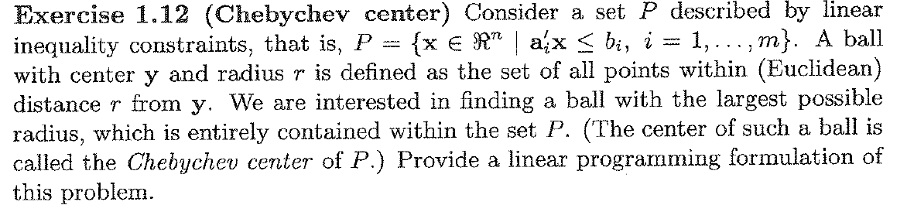
Chebychev center
$$\max_{r,x}{\{r:}B\left(x,r\right)⊆P\}=\max_{r,x_{0}}{\{r:}‖x-x_{0}‖<r⇒x∈P\}$$
Skriv som lp problem
$$\max_{r,x_{0}}{r}$$
$$s.t a_{i}x_{0}+\left\|a_{i}\right\|·r≤b_{i}$$
p indeholder en linje hvis og kun recessionskeglen er spids
$$P indeholder en linje⇔Rec\left(P\right) ikke spids$$
Konsekvens:
P på standardforms recessionskegle er spids
$$P på standardform⇒Rec\left(P\right) er spids$$
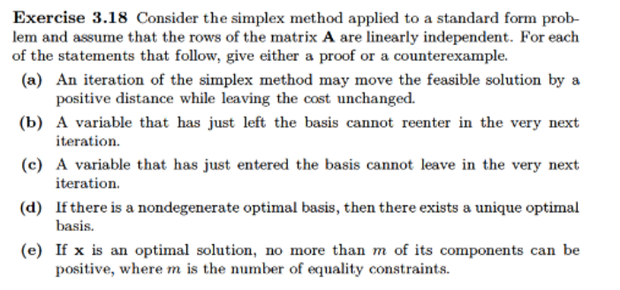
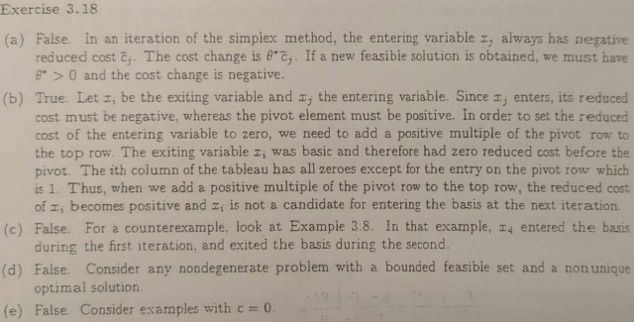
- En itteration af simplex sker kun hvis den forbedre løsningen
- Et basiselement der lig er gået ud kan ikke gå ind igen
- Et basiselement der lige er gået ind kan godt gå ud
- Der kan godt findes flere optimale basiser se blot hvis en linje eller plan er lige gode da er alle hjørnerne repræsenteret af en optimal basis
- pas

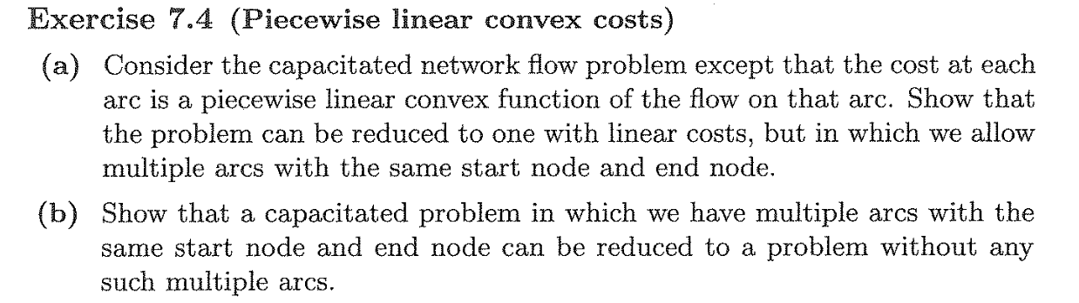
Omkostningerne ved at flowe x fra knude 1 til knude 2 af 2 forskellige kanter med forskellige omkostninger kan modeleres ved en tykvis lineær funktion og visaversa
Hvis du omkostningsminimerer
$$c\left(x\right)=\left\{\begin{aligned}mx for x≤u \\ mu+n\left(x-u\right)for x>u\end{aligned}\right.$$
Et transportproblem er ekvivalent med et uncapped network flow problem

Ordforråd fra bogen
Degenerate: en basisløsning med mere end n aktive uligheder på x

Definition af lineært problem på standardform $A∈mat_{n,m}\left(R\right), m≤n$
$$\min{x^{t}x}$$
$$s.t Ax≤b,x≥0$$

Kort text til hver algoritme

simplex med tableau:
Vi finder $\overline{A}=A_{B}^{-1}A$, $\overline{x}=A_{B}^{-1}b$, $\overline{c}=c^{T}-c_{B}^{T}·\overline{A}$
Vi skriver på tableau
Og pivoterer som sædvaneligt
Dual simplex theta:
For primal Maksimering
$$θ^{⋆}=\inf\left\{\frac{{\overline{s}}_{j}}{{\overline{a}}_{k⋆j}}: {\overline{a}}_{k⋆j}<0\right\}=\min\left\{\frac{{\overline{s}}_{j}}{{\overline{a}}_{k⋆j}}: {\overline{a}}_{k⋆j}<0\right\}$$

For primal minimering
$$θ^{⋆}=\inf\left\{-\frac{{\overline{s}}_{j}}{{\overline{a}}_{k⋆j}}: {\overline{a}}_{k⋆j}<0\right\}=\min\left\{-\frac{{\overline{s}}_{j}}{{\overline{a}}_{k⋆j}}: {\overline{a}}_{k⋆j}<0\right\}$$
Hvis rækken valgt har ikke negative værdier er det duale problem ubegrænset og det primale problem derved ikke brugbart

Primal simplex theta
$$θ^{⋆}=\min\left\{\frac{{\overline{x}}_{i_{k}}}{{\overline{a}}_{k,j}}:k∈\left\{1,…,m\right\},\overline{a_{k,j}}>0\right\}$$
Hvis x_j introducres men hele dens søjle er ikke positiv er problemet ubegrænset

Min-cost-network-flow problem
Skrevet som lineært problem
$$\min{c^{T}f}$$
$$s.tAf=b,f≥0$$
$$⇔s.t. \sum_{j∈O\left(i\right)}{f_{i,j}}-\sum_{j∈I\left(i\right)}{f_{j,i}}=b_{i}, ∀i∈N \\ f_{ij}≥0 ∀\left(i,j\right)∈A$$
Vi starter oftest med en brugbar basis
Den finder vi ved at skrive op på et træ og finder den eneste mulige på træløsningen
Herefter finder vi de duale variable ved
$$y_{i}-y_{j}=c_{ij}, ∀\left(i,j\right)∈T \\ y_{k}=0$$
For et eller andet K som vi vælger konsekvent gennem hele opgaven
Herefter finder vi de reducerede omkostninger
$${\overline{c}}_{ij}=c_{ij}-\left(y_{i}-y_{j}\right), ∀\left(i,j\right)∈A$$
$$\overline{c_{ij}}=0, ∀\left(i,j\right)∈T$$
Dette skridt er nemt hvis vi har skrevet node incidensmatricen op, da har vi
$$\overline{c}=c-A^{T}y$$
Hvis $\overline{c}≥0$ er løsningen optimal
Hvis ikke introducere vi en ny kant til vores graf, dette skaber en kreds, vi flower så meget igennem den kreds som vi kan indtil en(eller flere) af vores flows fra den originale løsning rammer 0
Da går kanten vi introducerede ind i vores basis og kanten (eller en af kanterne) ud af vores basis
Dette gentages til vi har ikke negative reducerede omkostninger og algoritmen terminerer

Dijgstras algoritme
På grafen $\left(N,A\right)$
Vi skal finde de korteste veje fra alle knuder i N til G
Vi starter med mængden der består udelukkende af $S=\left\{G\right\}$ og siger at omkostningerne for at gå fra G til G er 0 $P_{G}^{⋆}=0$
Nu finder vi den billigeste vje der skal tilføjes, i udregningen finder man den billigste vej fra G til den knude som der er samlet kortest til fra G
$$\min_{k∈S,i∈N/S}{P_{k}^{⋆}+c_{i,k}}$$
Her kan vi blot sige at en vej der ikke findes har omkostning uendelig
Her tilføjes $i^{⋆}$ (den som giver det korteste) til netværket og vi itterrer igen indtil $S=N$ eller vi ikke kan nå de sidste knuder
Her bemærker vi at vi egentlig blot behøver at kigge på den korteste vej fra hver knude i netværket da hvis der er 2 knude fra S vil den billigste samlede rute være den med billigst omkostning fra S til næste

Belman ford algoritmen
Vi laver en funktion af korteste ruter som funktion af hvor mage skridt du må tage med knude 1 som korteste vej til
$$P^{⋆}\left(0\right)=\left(\begin{aligned}0 \\ ∞ \\ ∞ \\ ∞ \\ ∞\end{aligned}\right)$$
Hvis man ikke kan nå knuden i n skridt er længden uendelig
$$p_{i}^{*}\left(t+1\right)=\min_{k∈O(i)}{c_{i,k}+p_{k}^{*}(t)}$$
Vi gør det med exceldukument
Algoritmen terminerer hvis vi har
$$P^{⋆}\left(k\right)=P^{⋆}\left(k+1\right)$$
Da her vi de korteste veje og kan tegne træet

Min cost udspændende træ
Vi tager en tom mængde så tilføjer vi iterativt den billigste kant som ikke skaber en kreds
Denne procedure køres igen og igen til vi har et udspændnde træ/vi ikke har nogle kanter som ikke giver en kreds og algoritmen terminerer

Ford-fulkerson
Itteration start: vi laver bredte først søgning hvor vi finder den rute fra A til B med mindst mulige trin
Så flower vi så meget vi kan igennem denne kanal til vi ikke længere kan
Dette kører vi igen og igen indtil vi ikke længere kan nå fra A til B

Transportalgoritmen
Specialtilfælde af MCNF problemet
Vi finder ofte en startbasis med enten nordvest metoden eller ”den grådige metode”
Nordvest metoden:
Vi starter fra det nordvestlige hjørne da flower vi så meget igennem som muligt indtil vi rammer en udbud/efterspørgselsbegrænsning, da fjernes den række/søjle og vi flower igen så meget som muligt til det med nordvestelige hjørne, vi bliver ved til vi har kørt alt flow og har en brugbar løsning
Den grådige metode: vi tager først den fulde liste og flower til den billigste kant i nætværket indtil en begrænsning rammes, derefter fjernes rækken/søjlen og vi flower igen så meget som muligt til den billigste kant i det nye netværk dette gøres itterativt til vi har en basisløsning

Ud fra en basisløsning finder vi de duale variable som er defineret lidt anderledes
$$u_{i}+e_{j}=c_{ij}∀\left(i,j\right)∈B$$
Og $e_{k}=0$ for en ”udgangsknude”
Vi har for 2 specialtilfælde
3x4 transportproblem
$$Af=b⇔\left(\begin{matrix}1 & 1 & 1 & 1 & 0 & 0 & 0 & 0 & 0 & 0 & 0 & 0 \\ 0 & 0 & 0 & 0 & 1 & 1 & 1 & 1 & 0 & 0 & 0 & 0 \\ 0 & 0 & 0 & 0 & 0 & 0 & 0 & 0 & 1 & 1 & 1 & 1 \\ 1 & 0 & 0 & 0 & 1 & 0 & 0 & 0 & 1 & 0 & 0 & 0 \\ 0 & 1 & 0 & 0 & 0 & 1 & 0 & 0 & 0 & 1 & 0 & 0 \\ 0 & 0 & 1 & 0 & 0 & 0 & 1 & 0 & 0 & 0 & 1 & 0 \\ 0 & 0 & 0 & 1 & 0 & 0 & 0 & 1 & 0 & 0 & 0 & 1\end{matrix}\right)\left(\begin{aligned}f_{1,1} \\ f_{1,2} \\ f_{1,3} \\ f_{1,4} \\ f_{2,1} \\ … \\ f_{3,4}\end{aligned}\right)=\left(\begin{aligned}U_{1} \\ U_{2} \\ U_{3} \\ E_{1} \\ E_{2} \\ E_{3} \\ E_{4}\end{aligned}\right)$$
4x4
$$\left(\begin{matrix}1 & 1 & 1 & 1 & 0 & 0 & 0 & 0 & 0 & 0 & 0 & 0 & 0 & 0 & 0 & 0 \\ 0 & 0 & 0 & 0 & 1 & 1 & 1 & 1 & 0 & 0 & 0 & 0 & 0 & 0 & 0 & 0 \\ 0 & 0 & 0 & 0 & 0 & 0 & 0 & 0 & 1 & 1 & 1 & 1 & 0 & 0 & 0 & 0 \\ 0 & 0 & 0 & 0 & 0 & 0 & 0 & 0 & 0 & 0 & 0 & 0 & 1 & 1 & 1 & 1 \\ 1 & 0 & 0 & 0 & 1 & 0 & 0 & 0 & 1 & 0 & 0 & 0 & 1 & 0 & 0 & 0 \\ 0 & 1 & 0 & 0 & 0 & 1 & 0 & 0 & 0 & 1 & 0 & 0 & 0 & 1 & 0 & 0 \\ 0 & 0 & 1 & 0 & 0 & 0 & 1 & 0 & 0 & 0 & 1 & 0 & 0 & 0 & 1 & 0 \\ 0 & 0 & 0 & 1 & 0 & 0 & 0 & 1 & 0 & 0 & 0 & 1 & 0 & 0 & 0 & 1\end{matrix}\right)f=\left(\begin{aligned}U_{1} \\ U_{2} \\ U_{3} \\ U_{4} \\ E_{1} \\ E_{2} \\ E_{3} \\ E_{4}\end{aligned}\right)$$

Gomory snit
Du tager en række fra dit optimale tableau og runder den hele ned
Så man fx har
$$x_{1}+x_{2}-x_{4}≤1$$
Denne ulighed tilføjes til dit problem(med en surplus variabel og reoptimeres med dual simplex

Branch and bound
Vi ”brancher” på 1 variable ad gangen
Vi tager variabel, beslutter et eller ande punnkt og deler problemet op i
$$x_{i}≥k$$
Og
$$x_{i}<k$$
Ved heltalsproblemer
$$x_{i}≤k-1$$
Disse 2 tilføjes til optimalt tableau fra før
Vi tilføjer begrænsninger igen og igen til vi har en heltalsløsning
Når vi har en heltalsløsning skal vi huske at vi stadig skal have alle de andre hltaltsløsninger er værre
Altså skal vi have at en ikke hletalsløsning allerede er værre før vi dropper den gren

